题 目 | 管道振动建模与疲劳分析

学生姓名 | 戈士威
学 号 | 070651026
学 院 | 民航学院
专 业 | 民航机务工程
班 级 | 0707302
指导教师 | 陈果 教授

二〇一一年六月

南京航空航天大学
本科毕业设计（论文）诚信承诺书
本人郑重声明：所呈交的毕业设计（论文）（题目： 管道振动建模与疲劳分析 ）是本人在导师的指导下独立进行研究所取得的成果。尽本人所知，除了毕业设计（论文）中特别加以标注引用的内容外，本毕业设计（论文）不包含任何其他个人或集体已经发表或撰写的成果作品。

作者签名： 年 月 日

摘 要
随着现代科学的飞速发展，航空事业也越来越发达，管道作为机械结构中的重要组成部分，其应用也越来越广泛，在飞机发动机中，无论发动机内部还是发动机外部，都交错放置着各种管道。对于飞机而言，发动机的管路, 主要是用于燃油, 滑油和空气等介质的输送， 是发动机附件系统的重要组成部分。同时其工作环境也是相当恶劣的, 一旦发生断裂，后果极其严重。
本文在查阅和综述了大量国内外管道振动的相关资料，分析了管道振动的原因及危害，从振动、疲劳和有限元理论出发，应用PRO/E软件对实验管道进行三维建模，并将建立的三维模型导入有限元分析软件ANSYS WORKBENCH中进行分析，得出管道的计算模态分析结果。使用锤击法对实验管道进行试验模态分析，得出其各阶固有频率，并与计算结果进行对比。在ANSYS WORKBENCH中插入FATIGUE TOOL计算管道的疲劳寿命。从而为进一步的管道优化、设计等有效应用提供依据。最后在管道振动试验台上进行试验，测试在运行过程中的加速度响应并分析。
关键词：模态分析，疲劳分析，发动机管道，有限元，锤击法，PRO/E，ANSYS WORKBENCH

Abstract
With the rapid development of modern science, there are more and more well-developed aviation industry. The mechanical structure of the pipeline as an important part of their applications are increasingly being used in aircraft engines.Both inside or outside the engine, are staggered with various channels. For the aircraft, the pipes of engine, mainly are used for bring the fuel, oil or air, which are the important part of the Engine Accessories System. At the same time the environment where they work is very bad .If they are broken, there are extremely serious consequences
This paper reviews the large number of material aboult the Pipe vibration, and analyzes the causes of pipeline vibration and damage from vibration .We use the PRO / E software is used to establish the model which can be send to the finite element software Ansys Workbench to do model analysis,and the nature frequencies and correspongding mode shapes are achieved.Then,the hammering method is used along three directions to carry out the experimental modal analysis to attain the nature frequencies.With the comparation with the result from the above calculation,it verify the validty of the mode shapes from the calculational result.Lastly,we insert the FATIGUE TOOL analysis into WORKBENCH to attain the fatigue life.Optimization for the pipeline and provide the basis for effective application.
KEYWORD: Modal analysis, fatigue analysis, engine pipe, finite element, Hammer method,PRO/E,ANSYS WORKBENCH

摘 要 ii
Abstract iii
第一章 绪论 1
1.1 研究背景 1
1.2 研究现状 2
1.2.1国外研究现状 2
1.2.2国内研究现状 3
1.3主要内容 4
第二章管路振动 5
2.1管路振动机理 5
2.1.1管路振动的分类 5
2.1.2管路振动的激励因素 5
2.2管路的共振 7
2.3管路振动故障的类型 7
第三章 管路模态分析及疲劳理论 9
3.1模态分析理论 9
3.1.1管系结构固有频率和振型向量方程的建立 11
3.1.2模态分析方法 12
3.2疲劳理论概述 13
3.2.1 材料S-N曲线 13
3.2.2 疲劳累计损伤理论 15
第四章 有限元模型的建立及分析 18
4.1 有限元分析法 18
4.1.1 有限元法原理 18
4.1.2 有限元法的一般流程 20
4.2 PRO/E模型的建立 20
4.2.1 PRO/E软件简介 20
4.2.2 研究对象管道Pro/E模型的建立 21
4.3 ANSYS WORKBENCH计算结果 22
4.3.1 ANSYS WORKBENCH软件介绍 22
4.3.2 Pro/E模型导入到WORKBENCH 22
4.3.3 WORKBENCH模态分析结果 22
4.3.4 WORKBENCH疲劳分析结果 24
第五章 管路试验模态分析 26
5.1 试验模态分析概述 26
5.1.1 试验模态分析理论与方法 26
5.1.2 模态参数识别方法 27
5.2 锤击法的基本原理 28
5.3 使用锤击法进行管路试验模态分析 29
5.3.1 实验仪器与测试系统 29
5.3.2 试验模态分析结果 32
5.4 计算模态与试验模态结果对比 33
第六章 管道振动试验台加速度测试 35
6.1 实验内容 35
6.2 实验仪器与数据采集测试系统 36
6.3 实验结果分析 36
第七章 总结 39
参考文献 40
致谢 42

第一章 绪论

1.1 研究背景
随着现代科学技术的飞速发展，输流管路在航空宇航工程、海洋工程、生物工程、石油能源工业、化工工业、动力水能工业以及核工业等诸多领域内的运用也越来越广泛。研究表明，当输流管路内流体的流速超过某一临界值时，就会引起管路的剧烈震动，这是因为流体作用力与弹性体（输流管道）变形力相互耦合而产生的一种动态不稳定现象。当震动的强度达到一定强度后，这种不稳定现象将使得管路因疲劳而破坏，甚至断裂，酿制灾难性的事故，对此，对输流管道的不稳定特性的研究以及如何控制管道振动的问题，变成了一项重大的科研课题。
对于飞行器而言，航空发动机的管路， 主要是用于燃油、滑油和空气等介质的输送， 是发动机附件系统的重要组成部分。同时其工作环境也是相当恶劣的，一旦发生断裂，后果极其严重。因此，导管的可靠性直接影响到发动机的性能和安全。据有关资料显示，仅发动机外部管路故障就占整个发动机故障率的52%左右。根据对断裂导管的统计分析得出，90%的断裂属于疲劳损伤，与振动有关。
为保证机组安全运行，消除事故隐患，有必要对管道振动形成机理进行深入研究和分析。具体就是研究管道振动时候的管道应力变化以及位移变化，根据研究结果，结合实际管道的情况，提出切实可行、能有效改善管道运行状态的技术措施。这不仅可指导今后的设计，也可为投运飞机发动机的技术改造和维护检修提供依据。所以，研究管路振动是十分必要的，它是防止管系振动，提高管系设备和结构的抗振能力的重要前提。研究和掌握管系振动的规律、有利于振动的监控与预报，一旦出现振动问题就能迅速采取措施，将管系的振动控制在合理的范围内；对发动机研制尤其对新研制发动机，管路布置经常发生变化，更应在试车中监视各管路的振动应力，采用相应的措施降低管路的振动应力^{[1]-[4]}。

1.2 研究现状
管道系统的振动问题又被称为“典型的动力学问题(a model dynamical problem)”。原因是其物理模型简明，数学方程描述简洁，特别是管道系统易于设计和制造，这给理论研究与实验研究的协同发展提供了便利。简单的管道系统涉及了流固耦合力学中大多数问题，使得研究者可以侧重研究流体的某一特性（如可压性、流速、压力等）对系统特性的影响。

1.2.1国外研究现状
早在20世纪50年代，美国就开始对管道振动问题进行研究。20世纪70年代初苏联的A·维将金在管道振动问题研究上取得突破性进展，接着由日本的一些学者继续完善，使管道振动问题的研究进入实用阶段。1884年，Lamp综合分析了管壁阻抗对管道中声波传播的影响，成为管道振动研究的开始。1885年Brillouin首次观察到流体引起的管适振动现象以来，输液管问题就引起了人们很人的兴趣。但研究曾一度停顿。输液管系振动研究开始于1950年，Ashely和Havilard研究了横跨阿拉伯输油管适的振动问题。随着研究的深入，管道振动的研究有了很大的发展。
1987年Paidoussis以“流动引起柱形结构的不稳定性”为题发表了一篇综述，对输液管的振动(侧重于线性振动)作了精辟的阐述，而且还指出了两种值得注意的失稳现象：
(1) 发散( divergence)失稳(流引起的管适静力屈曲)：两端支承管在临界流速下会发生屈曲失稳；
(2) 颤振(flutter)失稳(振幅变化的动力行为)：悬臂管在临界流速下会发生颤振失稳。
Housner对输液管进行线性分析，首次导出其运动方程。后来的Lundgren Sethna和Bajaj通过对一自由端带有喷嘴的悬臂管的深入研究导出了悬臂管的三维运动模型。
Misra等人用有限元法对复杂形状的输液曲管的临界流速进行了计算，并提出了所谓的非伸缩理论和可伸缩理论，在模型分析上起到了重要的作用^{[5]}。
Dupuis和Rousslet用传递矩阵方法对变曲率管的振动进行了分析，但只考虑了平面曲管的面内振动。
Niordson首次按照壳模型对薄壁输液管的振动问题进行分析并建立方程，Paidoussis和 Denise引用Flugge的圆柱壳体的运动方程描述管道，用经典势流理论计算流体压力，对输液圆柱壳做了较全面的理论分析和实验研究。
Tasi等根据管道振动的模态空间设计了一个被动控制模型用来控制输液管的颤振，在管壁表面安装一对压电动作器，产生平衡弯矩来抑制输液管的颤振。
Lin采用Timoshenko梁模型和有限元方法，对充液管道系统建立模型，应用模态控制的方法，提高管道系统的主动空控制阻尼，对管道系统实施主动控制^{[6]}。

1.2.2国内研究现状^{[7]-[25]}
我国在20世纪70年代中期开始进行管道振动问题的研究，包括对管道机械振动的动态特性及其影响因素和流固耦合振动机理的研究等，目前已取得一些重要研究成果。
东南大学的潭平，孙烨等，采用有限元方法，对各种管道计算其固有频率，振型。把有限元方法运用到管系水击问题上，对研究的管系进行了有限元建模，把水击基本方程得出的水击力作为加载力，计算出了水击激发的管道位移、转角响应幅值和管系模态系数，说明水击对管系的动力特性有重要影响，在管道设计时必须加以考虑，并提出了消除水击影响的措施。
华北电力大学的王强和华北电力科学研究院的陈锋，针对某电厂给水管道的振动问题进行理论分析，通过现场实测验证理论分析的正确性，从中找出了诱发该管道谐振的原因，并进一步分析了机组滑参数运行方式下，给水管道振动的可能性，并提出相应消振措施。
北京交通大学和西安交通大学的梁小燕，赵玉成，针对某核电厂部分蒸汽和给水管道振动情况非常严重、以致影响正常安全生产的情况，从给水管道的测振出发，对振动信号进行了小波消噪、滤波、重构处理，找到影响管系振动激励源的主要频域成分。进而利用比较成熟的结构分析软件ANSYS对管系进行了模态分析，得到系统的低阶固有频率和振型。根据管道振动的原因，在不改变管系主要特征的基础上，给出了简单易行的消振措施，实际运行情况表明消振方法效果良好。
解放军后勤工程学院的许萍，李著信，蒋忠等，针对在工程中常见的液体输
送管道，根据Hamilton原理，使用有限元法推导了管道的固液耦合振动方程。通过求解振动方程组的特征值得到管道的固有频率及临界流速，并讨论了液体的流速、压力变化对管道固有频率的影响。计算结果表明，管道的固有频率随流速的增大而降低，当流速等十于或大十临于界流速时，管道将发生静力失稳。

1.3主要内容
研究管道振动涉及管道的振动测试，管道系统的建模，管道的振动特性及管道的稳定有效工作研究，利用力学理论，研究管道的振动机理及振动特性，通过计算机仿真求解，为发动机管道优化、稳定及高效工作提供依据。
通过试验模态及计算机有限元分析，目的是为了得到与工程实际相接近的模型，并以此通过有限元分析计算，进行动力学分析，得到动态结果及疲劳分析结果。
本文主要研究内容有：
- 振动及实验模态研究
研究管道的振动机理，建立试验台，运用锤击法进行试验模态的分析，得出试验模态结果。
- 管道系统建模
利用PRO/E软件建立管道系统的三维模型。
- 利用ANSYS WORKBENCH软件进行模态分析
将前面建立的三维模型导入WORKBENCH中，使用合适的约束，得出计算模态结果，与前面的试验模态分析结果对比，验证模型的正确性。
（4）通过加入FATIGUE TOOL进行疲劳分析计算
在WORKBENCH中加入FATIGUE TOOL模块，进行疲劳分析计算，并得出管道的疲劳寿命。
（5）在管道振动试验台上进行试验，测试在运行过程中的加速度响应并分析。
第二章管路振动

2.1管路振动机理
从力学的角度看，管道振动是一类特殊的机械运动，是典型的力学现象.管道，通常用之于输送流体.为使流体流动，需通过压缩机或泵加压作为动力，犹如人体的血液通过心脏加压一样.这种加压方式是间隙性的.管道的两端，分别与各种设备或装置相连结，连结处可能是压缩机的出、入口，容器、阀门或者孔板等.管道及其支架和与之相连结的各种设备或装置构成了一个复杂的机械结构系统.在有激振力的情况下，这个系统就会产生振动.

2.1.1管路振动的分类
发动机管路的振动，依照其激励的性质，可以分为强迫振动和自激振动两种类型。管路的强迫振动，是指管路在外界或内部的周期性（或随机性）机械载荷、流体载荷作用下产生的振动。管路的自激振动，是指管路内部介质运动与管路运动相耦合形成振荡激励所产生的振动，通常称之为管路的流动失稳。
发动机管路的振动，依照其系统构成形式，也可分为单管振动和管系振动两种类型。单管振动指的是由一个导管或几根串联的导管构成的独立系统的振动，其振动模态相对简单；管系振动则指两个以上的导管经三通管接嘴或卡箍相互连接在一起而构成的复杂系统的振动，其振动模态相对要复杂一些。

2.1.2管路振动的激励因素
（l）转子不平衡力
由于发动机转子不可避免地存在不同程度的不平衡，当转子高速旋转时，会产生周期性的不平衡力。转子不平衡力的大小取决于转子不平衡量的大小和转子转速的高低。
转子不平衡力的激励频率：
$f=n/{\text{60}}$ （2-1）
式中： n——发动机转子转速，r／min。
当发动机为双转子或三转子结构时，管路将同时受到两个或三个不同频率的转子不平衡力的激励，每个转子不平衡力的频率由各自的转速确定。
（2）流体脉动压力
输送流体（燃油、滑油）的管路，由于供油泵（齿轮泵、柱塞泵等）的作用，会使管内流体的压力产生周期性变化。这种流体的压力脉动在管路的弯曲处和变管径处，将产生作用在管路上的周期性激振力，流体脉动压力的激振频率为
$f={\text{kn}}/{\text{60}}$ （2-2）
式中：k——泵的齿数或柱塞数；
n——泵的转速，r/min。
（3）卡门涡街
处于发动机内流通道中的管路，通常会受到卡门涡街的作用而产生振动，如图2-1所示。 管路放置在一个均匀流场中，当流体通过管路这～圆柱形障碍物时，在管路后面的尾流将不再是均匀的，而呈现出离散的涡状流动，即卡门涡街。旋涡交替地为顺时针方向和反时针方向并伴随一个交变地作用在管路上的横向激振力（卡门力），当卡门涡街的脱落频率等于管路的固有频率时，将引起管路的共振。
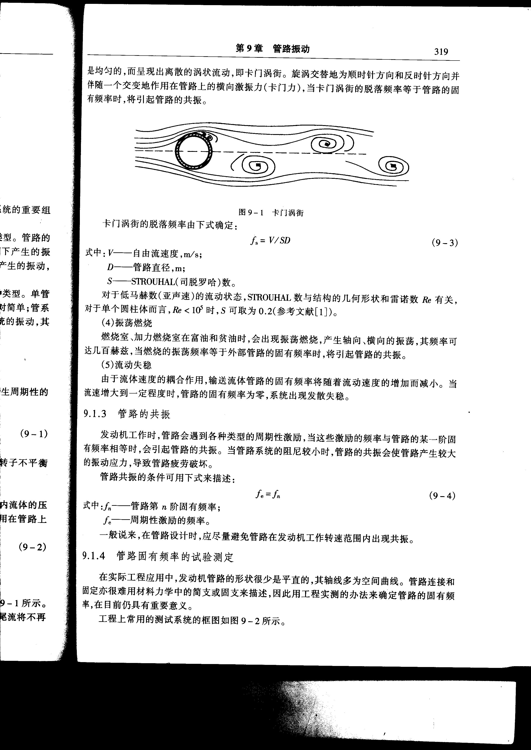
图2-1卡门涡街

卡门涡街的脱落频率由下式确定：
$f_{s}=v/{\text{SD}}$ (2-3)
式中： V------自由流速度，m／S；
D——管路直径，m；
S——STROUHAL（司脱罗哈）数。
对于低马赫数（亚声速）的流动状态， STROUHAL数与结构的几何形状和雷诺数Re有关
对于单个圆柱体而言，Re＜10⁵时，S可取为0．2。
（4）振荡燃烧
燃烧室、加力燃烧室在富油和贫油时，会出现振荡燃烧，产生轴向、横向的振荡，其频率可达几百赫兹，当燃烧的振荡频率等于外部管路的固有频率时，将引起管路的共振。
（5）流动失稳
由于流体速度的耦合作用，输送流体管路的固有频率将随着流动速度的增加而减小。当流速增大到一定程度时，管路的固有频率为零，系统出现发散失稳。

2.2管路的共振
发动机工作时，管路会遇到各种类型的周期性激励，当这些激励的频率与管路的某一阶固有频率相等时，会引起管路的共振。当管路系统的阻尼较小时，管路的共振会使管路产生较大的振动应力，导致管路疲劳破坏。
管路共振的条件可用下式来描述：
$f_{e}=f_{n}$ （2-4）
式中：——管路第n阶固有频率；
——周期性激励的频率。

2.3管路振动故障的类型
发动机管路由振动引起的故障大致有两类，一类是振动疲劳，一类是振动磨损。
管路的振动疲劳是管路在一定的振动应力作用下，先局部形成永久性累积损伤，然后经一定循环次数的裂纹扩展直至断裂的过程。
管路的振动磨损，则是因管路振动引起管路连接、固定处配合面产生相对位移而形成的摩擦表面损伤；或是因管路振动位移过大，而与相邻物体（如机匣、相邻管路等）产生反碰撞摩擦而形成的表面损伤，严重时可在管路表面形成明显的磨损凹坑而导致管路损坏。
管路疲劳的形成过程大致分为三个阶段。第一阶段为微观裂纹扩展；第二阶段为宏观裂纹扩展；第三阶段为瞬时断裂。

第三章 管路模态分析及疲劳理论
振动现象是机械结构经常遇到的问题之一，由于振动会造成结构的共振或疲劳从而破坏结构，因此了解结构本身具有的刚度特性即结构的固有频率和振型，将避免在使用中因共振因素造成不必要的损失。所谓的模态分析就是确定设计结构或机械部件的振动特性，得到结构的固有频率和振型，由于它们是进行动力学研究的重要参数，所以模态分析也是更为详细的动力学分析，如谱响应分析、瞬态动力学分析、频谱分析的起点。对复杂结构进行准确的模态分析将对结构系统的振动特性分析，振动故障诊断以及结构动态特性的优化设计提供依据。
疲劳是固体力学的一个分支，它主要研究材料一或结构在交变载荷作用下的强度问题，研究材料或结构的应力状态与寿命的关系。结构受到多次重复变化的荷载后，应力值虽然始终没有超过材料的强度极限，甚至比弹性极限还低的情况下就可能发生破坏，这种在交变荷载重复作用下材料或结构的破坏现象，叫疲劳破坏。日内瓦的国际标准化组织(ISO)在1964年发表的报告“金属疲劳试验的一般原理”中给疲劳下了一个描述性的定义:金属材料在应力或应变的反复作用下所发生的性能变化叫疲劳。

3.1模态分析理论
一个N自由度线形系统，其运动微分方程为:
$\left[M\right]$ (3-1)
式中[M],[C],[K]分别为系统的质量、阻尼、刚度矩阵，{x}及{F}分别为系统各点的位移响应向量和激励力向量。式(3-1)是一组耦合方程，当系统自由度很大时，求解十分困难。将耦合方程变化为非耦合的独立方程组，这就是模态分析必须解决的问题。
模态分析方法就是以无阻尼的各阶主振型所对应的模态坐标来代替物理坐标，使微分方程解耦，变成各个独立的微分方程。
对式(1)两边进行拉式变换，得：
$\left(s^{2}\left[M\right]+s\left[C\right]+\left[K\right]\right)\left\{x\left(s\right)\right\}=\left\{F\left(s\right)\right\}$ （3-2）
令$s=jω$,则(3-2)变为：
$\left(\left[K\right]−ω^{2}\left[M+jω\left[C\right]\right]\right)\left\{x\left(ω\right)\right\}=\left\{F\left(ω\right)\right\}$ （3-3）
引入模态坐标，令(x)=[$ϕ$]{q}，其中[$ϕ$]为振型矩阵，{q}为模态坐标，代入(3-3)有：
$\left(\left[K\right]−w^{2}\left[M\right]+jω\left[C\right]\right)\left[ϕ\right]\left\{q\right\}=\left\{F\right\}$ （3-4）
根据振型矩阵对于质量、刚度矩阵的i正交性关系，有：

；${\left[ϕ\right]}^{T}\left[K\right]\left[ϕ\right]=\left[\begin{matrix}⋱ & & \\ & k_{i} & \\ & & ⋱\end{matrix}\right]$ （3-5）

若阻尼矩阵也近似被对角化，即有：
${\left[ϕ\right]}^{T}\left[C\right]\left[ϕ\right]=\left[\begin{matrix}⋱ & & \\ & c_{i} & \\ & & ⋱\end{matrix}\right]$ （3-6）
则对式（3-4）前乘${\left[ϕ\right]}^{T}$得：
$\left(\left[K_{i}\right]−ω^{2}\left[M\right]+jω\left[C_{i}\right]\right)\left\{q\right\}={\left[ϕ\right]}^{T}\left\{F\right\}$ （3-7）
这样，相互耦合的N自由度系统的方程组经正交变换，成为在模态坐标下相互独立的N自由度系统的方程组，解耦后的第i个方程为：
$\left(K_{i}−ω^{2}M_{i}+{jωC}_{i}\right)q_{i}=\sum_{j=1}^{n}{ϕ_{\text{ji}}F_{j}}\left(j=1,2,……，n\right)$ （3-8）
式中$K_{i},M_{i},C_{i}$分别为模态刚度、模态质量、模态阻尼，$ϕ_{i}$为模态振型。从式（3-8）中可知：采用模态坐标后，N自由度系统的响应相当于在N个模态坐标下单自由度系统的响应之和。采用归一化方法，使模态质量归一，记模态质量归一化振型为Φ，即：
${\left[Φ\right]}^{T}\left[M\right]\left[Φ\right]=\left[I\right]$ (3-9)
${\left[Φ\right]}^{T}\left[K\right]\left[Φ\right]=\left[ω_{i}^{2}\right]$ (3-10)
可知: $ω_{i}=\sqrt{{K_{i}}/{M_{i}}}$为模态固有频率，N自由度系统有N个固有频率。

3.1.1管系结构固有频率和振型向量方程的建立
管系的自由振动方程：
$\left[M\right]\left\{\overset{˙}{x}\right\}+\left[K\right]\left\{x\right\}=0$ (3-11)
对n个自由度管系,位移向量为：
$\left\{x\right\}=\left[x_{1}x_{2}x_{3}⋯x_{n}\right]T$ （3-12）
[M ]、[ K ]均为n ×n阶对称矩阵。对具有足够约束的管系， [M ]、[ K ]是正定的 。自由振动方程(3-11)是二阶常系数齐次微分方程组，设各个位移分量作相同的简谐振动，即：
$\left\{x\right\}=\left\{X\right\}\text{sin}\left(ωt+Φ\right)$
式中: $\left\{X\right\}$ —振幅向量；
$\left\{X\right\}=\left[X_{1}X_{2}X_{3}…X_{n}\right]T$ ；
$ω$—振动圆频率；
φ—振动初相位。
把式(3-12)代入式( 3-11) ,消去因子sin (ωt +φ)之后,得到代数方程组：
$\left(\left[K\right]−ω^{2}\left[M\right]\right)\left\{X\right\}=0$ （3-13）
其中（$\left[K\right]−ω^{2}\left[M\right]$）称为特征矩阵。齐次线性代数方程组(3)有非零解的充要条件式,它的特征矩阵的行列式为零，即：
$\text{det}\left(\left[K\right]−ω^{2}\left[M\right]\right)=0$ （3-14）
式(3-14)称为特征方程。它是$ω^{2}$ 的n次多项式，它有n个根，其中$ω_{i}$是系统的第i阶固有频率，各阶的固有频率一般是不等的，把这n个固有频率代入方程( 3-13 ) 中， 可以求得。个非零向量${\left\{u\right\}}_{1}$，${\left\{u\right\}}_{2}$，…${\left\{u\right\}}_{n}$ 称为系统的振型向量(或称特征向量) 。当然如果出现等固有频率时，利用特征向量与$\left[M\right]$、$\left[K\right]$具有正交性,也可以得出等固有频率下不同的特征向量。而由这些特征向量作为列向量组成的矩阵称为模态矩阵，表示为：
$\left[U\right]=\left[{\left\{u\right\}}_{1}{\left\{u\right\}}_{2}…{\left\{u\right\}}_{n}\right]$ （3-15）
由于Subspace法,在处理系统中存在等固有频率或有几个固有频率非常相近时,可以防止收敛速度太慢;且当计算系统自由度数多达百万个,而只需要得到的固有频率与主振型只是最低三、四十个,可以进行坐标缩聚,因而它计算结果的精确度和可靠性都较高。它是大型结构振动分析的最有效方法之一

3.1.2模态分析方法
模态分析包括下列6种方法：
1、降阶法：(reduced householder method)：
该方法为一般结构最常用的方法之一。其原理是在原结构中选取某些重要的节点为自由度，称为主自由度(master degree of freedom)，再用该主自由度来定义结构的质量矩阵及刚度矩阵并求出其频率及振动模态，进而将其结果扩展至全部结构。在解题过程中该方法速度较快，但其答案较不准确。
主自由度的选择依照所探讨的模态、结构负载的情况而定：
a. 主自由度的个数至少为所求频率个数的两倍。
b. 选择主自由度的方向为结构最可能振动的方向。
c. 主自由度节点位于较大质量或转动惯量处及刚性较低位置。
d. 如果弯曲模态为主要探讨模态，则可省略旋转自由度。
e. 主自由度的节点位于施力处或非零位移处。
f. 位移限制为零的位置不能选为主自由度节点，因为这种节点具有高刚性的特性。
可以用M命令来定义主自由度。此外，也可由ANSYS自动选择自由度。
2、 次空间法(subspace method)：
通常用于大型结构中，仅探讨前几个振动频率，所得到结果较准确，不需要定义主自由度，但需要较多的硬盘空间及CPU时间。求取的振动模态数应该小于模型全部自由度的一半。
3、 非对称法(unsymmetrical method)：
该方法用于质量矩阵或刚度矩阵为非对称时，例如转子系统。其特征值(eigenvalue)为复数，实数部分为自然频率；虚数部分为系统的稳定度，正值表示不稳定，负值表示稳定。
4、 阻尼法(damped method)：
该方法用于结构系统具有阻尼现象时，其特征值为复数，虚数部分为自然频率；实数部分为系统的稳定度，正值表示不稳定，负值表示稳定。
5、 区块法(block lanczos method)：
该方法用于大型结构对称的质量及刚度矩阵，和次空间方法相似，但收敛性更快。
6、 快速动力法(power dynamics method)：
该方法用于非常大的结构（自由度大于100,000）且仅需最小几个模态。该方法质量矩阵采用集中质量法。

3.2疲劳理论概述

3.2.1 材料S-N曲线
材料在循环应力和应变的作用下，在一处或几处逐渐产生局部永久性累积损伤，经过一定循环次数后产生裂纹或突然发生完全断裂的过程称为疲劳。疲劳失效以前所经历的应力或应变循环次数称为疲劳寿命。所以，对材料疲劳性能的衡量应一该涉及两个方面的指标:反映应力或应变水平的指标和反映循环次数的指标。S-N曲线正是建立在这两项指标参数之上的对材料疲劳特性的定量描述，它反应的是外加应力水平和标准试样疲劳寿命之间的对应关系。具体材料的S-N曲线是要依据相应的标准方法对一定数目的标准试样进行疲劳破坏实验才能获得(目前，经过许多科研机构大量的实验研究，己经获得了部分金属材料的S-N曲线供工程设计、科学研究查用)。疲劳破坏实验的指导思想就是对标准试样施加不同量级的等幅循环载荷直至该量级载荷下试样失效，以此获得不同的载荷量级所对应的疲劳寿命。
S-N曲线是以最大应力、或应力幅为纵坐标、以失效循环数为横坐标，根据疲劳破坏实验获得的不同应力水平下疲劳寿命，用逐点描迹法或直线拟合法作出的。大多数情况下，S-N曲线的横、纵坐标采用的是对数坐标，即对、或失效循环数取常用对数。
虽然金属材料的种类很多，但S-N曲线的形式却可以分为有限的几种类型。结构钢钛合金的S-N曲线的典型形式如图3-1所示，这类曲线最大的特点就是带有明显的水平区段，将其对应的最大应力称为材料的疲劳极限。事实上，在该区段上曲线并非真正的水平，但高周次 的疲劳试验表明，当试验周次继续增加时，试样的疲劳强度降低的已不明显，因而将该区段看作水平的。结构钢S-N曲线的水平转折点一般在以前，因此，在做疲劳破坏实验时，一般认为能承受某应力水平的循环而不失效时，则在相同应力水平下能承受无数次循环载荷。
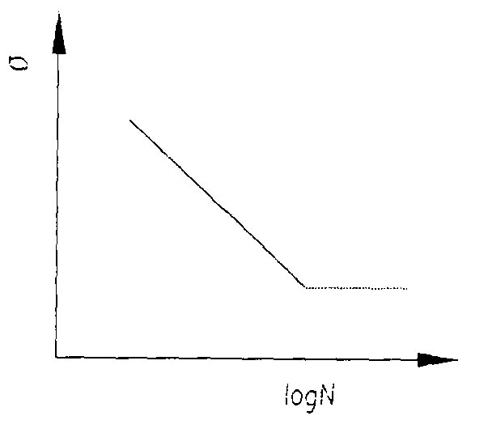
图3-1 结构钢钛合金S-N曲线

S-N曲线的左支(非水平部分)可以用如下的公式描述
（1）幂函数公式:
（3-16）
式中的m和C均为材料常数。对上式两边去对数，得
（3-17）
由式（3-17）可以看出，S-N曲线的左支在双对数坐标上为直线
（2）指数函数公式
(3-18)
式中的和C均为材料常数。对上式两边去对数并整理，得
（3-19）
式中a、b为材料常数，由此可见，指数函数的S-N经验公式在半对数坐标图上为一直线。
S-N曲线的意义在于从宏观上建立了应力水平与条件疲劳极限的对于关系，而不涉及微观的疲劳机理。正因为如此在目前疲劳机理尚不明晰的时候，S-N曲线为基于宏观统计的疲劳定寿方法提供了衡量标尺。很多在疲劳定寿中广泛应用的损伤模型也是建立在该曲线的基础之上。就现阶段而言，S-N曲线是疲劳特性分析所需的最基本参数之一。
虽然不少科研机构已经测得了很多常用金属标准试样的S-N曲线，但是影响S-N曲线的因素很多，而对于标准试验测试，则主要有以下几种影响因素:应力集中系数K:、应力比R、平均应力凡、加载方式等。进行寿命估算时很难找到刚好适用的S-N曲线，所以需要对现有S-N曲线进行必要的修正，以得到我们所需要的曲线而不用对结构进行试验。这是现在寿命估算的常用做法。

3.2.2 疲劳累计损伤理论
在对结构进行疲劳寿命评估时，对于等幅载荷的情况，仅用S-N曲线就足以衡量结构的疲劳寿命了，而工程中实际的载荷往往大都是非恒幅的，如何利用等幅疲劳试验得出S-N曲线来衡量非恒幅载荷状况成了探究疲劳累积损伤模型的根本动力。
疲劳损伤是指在循环载荷作用下材料性能的改变。纵观现有的疲劳累积损伤理论可以看出:无论哪种累积损伤模型都认为，在超出疲劳极限的应力水平下，每一循环载荷都会给承载结构造成一定的损伤增量。疲劳累积损伤理论就是研究在循环载荷作用下，材料的损伤是按什么规律累积，累积到什么程度材料就会发生疲劳破坏的理论。它是疲劳寿命估算的核心问题之一。
迄今为止，可以从文献资料查阅到的疲劳劳累积损伤理论及计算模型就不下几十中，可以将这些累积损伤模型分为以下几类
(1)线性累积损伤模型;
(2)非线性累积损伤损伤准则及双线性损伤模型;
(3)基于裂纹扩展理论的模型;
(4)基于连续损伤力学的模型;
(5)基于能量法的模型;
(6)其他模型。
在上述的这么多疲劳累积损伤模型中，应用最广、最为工程界接受的是以Miner
准则为代表的线性累积损伤模型，尤其是在处理随机疲劳问题的时候。其原因在绪论中已有说明，此处不再赘述。下面详细介绍一下Miner线性累积损伤准则。Miner线性累积损伤法则的雏形最早是由从事疲劳研究的学者Palmgren提出的，他于1924年首先提出了疲劳损伤累积是线性的假设。其后，Miner于1945年又将此理论公式化，形成了著名的Palmgren一Miner线性累积损伤准则(简称Miner准则)。Miner准则认为:试样能够吸收的能量的极限值的到达是导致疲劳破坏的原因，在某一等幅循环载荷作用下，试件吸收的能量与载荷循环数之间存在正比关系，即:
(3-20)
式中n‘为某级等幅载荷的循环数，班为载荷循环数为时试件吸收的能量，N为试件破坏前能承受的该幅值下载荷的循环数，W为试件破坏前可吸收的能量极限值。这样，若试件破坏前的加载历史由、 、 等。个不同的应力水平构成，各应力水平下的寿命分别为 、、…，各应力下的循环数分别为、 、…，则有下式成立:
(3-21)
式(3-21) 即为Palmgren一Mine:r线性累积损伤准则的基本表达式
可以看出，Miner准则是有其假设前提的:
(1)在任意幅值的等幅加载情况卜，材料在每一应力循环里吸收等量净功;
(2)不同的等幅及变幅加载情况下，材料最终破坏的临界净功相等;
(3)变幅加载下，材料各级应力循环里吸收的净功相互独立，与应力等级的次序无关。
Miner准则的一大不足之处就是没有考虑到不同载荷幅值加载顺序对疲劳寿命的影响。有鉴于此，有人提出了在此基础上考虑加载顺序、零件形状的相对Miner法则:
（3-22）
式中为同类零件在类似载荷谱下的损伤和试验值。
式（3-21）和式（3-22）描述的是离散应力幅值的情况，但是根据这样的累积思想，可以推出应力幅值连续变化的情况下的累积损伤表达:
（3-23）
式中，n(s)、N(s)分别表示应力幅值s:时的实际循环数和破坏循环数，均为s的连续函数。

第四章 有限元模型的建立及分析

4.1 有限元分析法

4.1.1 有限元法原理
对复杂空间管系动态特性分析的方法中，有限元法是极有潜力的一种数值计算方法。由于梁单元、壳单元格式的普适性，采用少数的单元就可以模拟复杂的管路系统。与普通的有限元方程相比，输流管的有限元动力学建模的核心问题是如何处理液体流速产生的哥氏力以及边界条件(如泵、阀门、弯管等液强耦合元件)。若计入哥氏力的影响，有限元动力学方程中出现陀螺矩阵，一般将该问题转化到状态空间求解，而边界条件的正确处理依赖于分析者的知识和经验。
有限元法的基本思想是将一个实际的结构(弹性连续体)划分为有限大小、有限个数的单元组合体进行研究。这些单元仅在节点处连接，单元之间的载荷也仅由节点传递。这种将连续体划分为离散组合结构的过程称为有限单元离散化，也叫做单元划分。其中有限大小、有限个数的单元体称为有限单元，简称单元。
利用离散化后形成的有限单元集合代替原来的弹性连续体，建立与原来近似的结构力学模型，对模型进行数值计算，通过对这些单元分别进行分析，建立其位移与内力之间的关系，以变分原理为工具，将微分方程化为代数方程，再将单元组装成结构，形成整体结构的刚度方程:
(4.1)
式中 一结构的整体刚度矩阵
一.节点位移列阵
一节点载荷列阵
离散后单元节点的位置、性质和数目应根据问题的性质，描述变形形态的需要和计算精度而定(一般情况下，单元划分越细则描述变形情况越精确，即越接近实际变形，但计算量也越大)。所以有限元法中分析的结构己不是原有的物体或结构物，而是同样材料的由众多单元以一定方式结成的离散物体。这样做的结果造成用有限元分析计算所获得的结果只能是近似的。如果划分单元数目足够多而合理，则所获得的结果就与实际情况相符合。
分析过程中首先从单元分析入手，确定单元内的位移、应变、应力模式，并确定单元节点力与单元节点位移的关系，建立单元刚度矩阵。根据离散化结构的联结方式，将各个单元刚度矩阵进行组集，得到反映整体结构位移与载荷关系的总体刚度方程。通过求解刚度方程可以得出各个单元的位移，再利用单元分析得到的关系可以求出单元应力及其应变。可见，有限元分析的主要内容是:单元离散化、单元分析、整体分析
有限元法与传统的力学方法有很大差别，正是这种差别，使得它能够把许多难以求解的问题变得容易处理。
(1)由于可任选单元体的形状和尺寸，故可以“组拼”出形状复杂的机械零件。在作应力分析时，无需对零件的几何形状作过多的简化，从而提高了解题精度，扩大了可解的范围;
(2)对于应力集中区可以减少单元体尺寸来细加考察;
(3)对于各种复杂类型的外载荷都可以采取适当的方法将其分配至节点来计算;
(4)易于解决有初应力，热应力的问题;
(5)易于处理材料的不均匀性，对各向异性材料也可求解;
(6)可以解决材料的非线性和结构的非线性问题;
(7)采用大型的通用有限元程序，可一次计算大型复杂结构的应力、位移、振动和稳定性。
由于计算机的求解方程组的能力非常强大，构造模型又非常准确，因而有限元方法在计算机上使用极为普遍。有限元方法计算精度高、速度快，可缩短设计试制周期和降低成本。目前，优秀的绘图系统软件都配有有限元分析程序窗口。当图形绘制完毕，可立即进行网格划分，并进行强度计算。通过不断修改图形和反复计算，能够使设计质量大幅度提高。
有限元法可用于各种模拟和分析方法中，在固体力学、流体力学、机械工程、土木工程、电气工程等领域得到了广泛应用。由于其所涉及问题和算法基本上都是来源于工程实际，应用于工程中，其解决工程实际问题的能力越来越强。在汽车领域，有限元法可用于建立汽车结构系统的振动模型，还可以用于设计的刚度与变形分析、设计的应力与疲劳分析、碰撞模拟和塑性变形分析等。

4.1.2 有限元法的一般流程
(l)建模阶段:建模阶段是根据结构实际形状和实际工况条件建立有限元分析的计算模型—有限元模型，从而为有限元数值计算提供必要的输入数据。有限元建模的中心任务是结构离散，即划分网格。但是还要处理许多与之相关的工作:如结构形式处理、集合模型建立、单元特性定义、单元质量检查、编号顺序以及模型边界条件等。
(2)计算阶段:计算阶段的任务是完成有限元方法有关的数值计算。由于这一步运算量非常大，所以这部分工作由有限元分析软件控制并在计算机上自动完成。
(3)后处理阶段:它的任务是对计算输出的结果进行必要的处理，并按一定方式显示或打印出来，以便对结构性能的好坏或设计的合理性进行评估，并作出相应的改进或优化，这是进行结构有限元分析的目的所在。
在上述三个阶段中，建立有限元模型是整个有限元分析过程的关键。有限元模型为计算提供所有原始数据，这些输入数据的误差将对计算过程产生很大的影响，合理的模型既能保证计算结构的精度，又不致使计算量太大和对计算机存储容量的要求太高;由于结构形状和工况条件的复杂性，要建立一个符合实际的有限元模型并非易事，它要考虑的综合因素很多，建模所花费的时间在整个分析过程中占有相当大的比重，约占整个分析时间的70%，因此，把主要精力放在模型的建立上以及提高建模速度是缩短整个周期的关键。

4.2 PRO/E模型的建立

4.2.1 PRO/E软件简介
Pro/E（Pro/Engineer操作软件）是美国参数技术公司（Parametric Technology Corporation，简称PTC）的重要产品。在目前的三维造型软件领域中占有着重要地位，并作为当今世界机械CAD/CAE/CAM领域的新标准而得到业界的认可和推广，是现今最成功的CAD/CAM软件之一。
Pro/E第一个提出了参数化设计的概念，并且采用了单一数据库来解决特征的相关性问题。另外，它采用模块化方式，用户可以根据自身的需要进行选择，而不必安装所有模块。
Pro/E的基于特征方式，能够将设计至生产全过程集成到一起，实现并行工程设计。它不但可以应用于工作站，而且也可以应用到单机上。 Pro/E采用了模块方式，可以分别进行草图绘制、零件制作、装配设计、钣金设计、加工处理等，保证用户可以按照自己的需要进行选择使用。

4.2.2 研究对象管道Pro/E模型的建立
而在本论文中用到的是通过Pro/E的建模特性中的零件制作来建立管路的实体模型。在零件制作中的建模一般步骤如下：
①设置工作目录：将工作目录设置到你需要储存的地方，这样你就能把自己的文件储存在这个目录下
②选择新建，在草绘里面勾选零件，实体。选好之后输入零件名称，记住去除缺省模板。去除之后，按确定。
③进入建模界面，选择基准面进行建模，可以选择前视图进行管路的草绘。默认单位是mm。然后确定后进行拉伸。这样就能将模型建立出来
④进行保存，当然可以进行各种后缀的保存。这时候可以选择各个视图方向方便观察。如图4-1是液压管道实物和在Pro/E中建立的管路图。
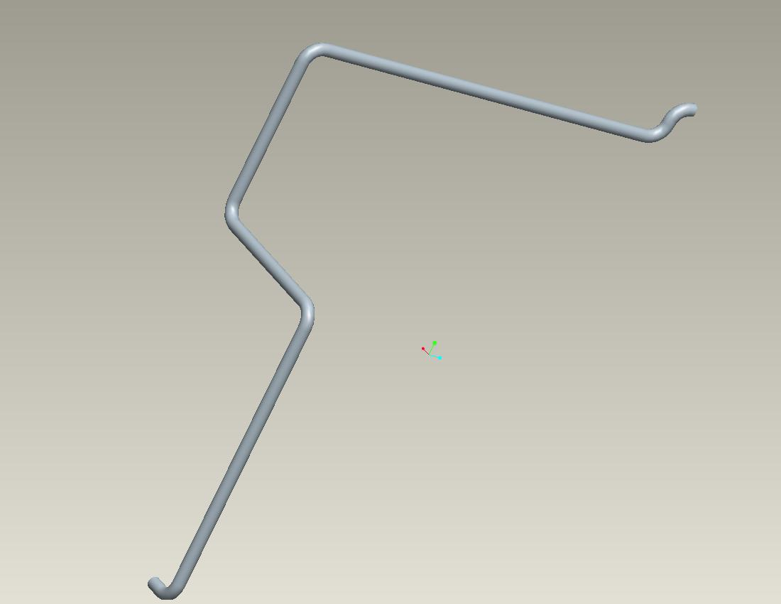
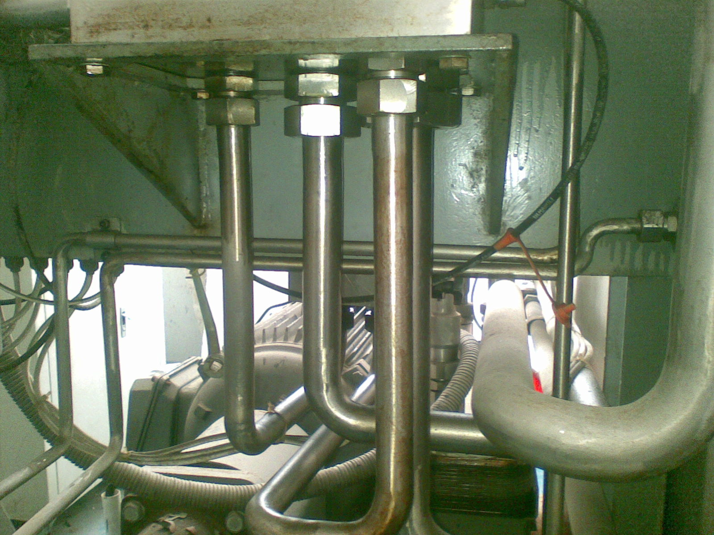
图4-1 液压管道模型及其实物图
(a) 待研究管道
(b) 管道三维立体模型
待研究管道
a
b
c
d
e
f
g
h

4.3 ANSYS WORKBENCH计算结果

4.3.1 ANSYS WORKBENCH软件介绍
ANSYS软件是美国Swanson公司推出的融结构、流体、电磁、热、声学为一体的大型通用有限元分析软件，与其他大型有限元分析软件相比，其最突出的特点是友好的程序—用户界面，完整强大的图形交互能力，从而极大地方便了用户的操作。它拥有丰富的单元库和材料库，用户可以根据具体的分析对象选取合理的剖分单元及材料特性，除此之外，用户还可以自定义材料特性，以满足特殊情况的需要。ANSYS能够高效的求解各种复杂结构的静力、动力、振动、线性和非线性、模态分析、谐波响应分析、断裂力学等问题。它具有完善的前后处理模块和强大的数据接口，因而是计算机辅助工程(CAE)、工程数值分析和仿真的有效工具。
ANSYS 新版本在CAE 功能上引领现代产品研发科技，涉及的内容包括：高级分析、网格划分、优化、多物理场和多体动力学。ANSYS Products的主体是ANSYS WORKBENCH，整合了Ansys诸多软件。
· 继续开发和提供世界一流的求解器技术
· 提供了针对复杂仿真的多物理场耦合解决方法
· 整合了ANSYS 的网格技术并产生统一的网格环境
· 通过对先进的软硬件平台的支持来实现对大规模问题的高效求解
· 继续改进最好的CAE 集成环境－ANSYS WORKBENCH
· 继续融合先进的计算流体动力学技术

4.3.2 Pro/E模型导入到WORKBENCH
WORKBENCH拥有出色的CAD接口，Pro/E模型能很方便的导入到软件中进行分析，在WORKBENCH中新建一个Geometry，右键点击import Geometry，导入建立好的模型文件即可进行后续的分析。

4.3.3 WORKBENCH模态分析结果
管道外径$D=\text{14}\text{mm}$，内径$d=\text{10}\text{mm}$，密度$ρ=\text{4000}{\text{kg}}/{m^{3}}$，弹性模量为$E=\text{70}\text{GPa}$，泊松比为$λ=0\text{.}3$。其具体尺寸如表4-1所示。

表4-1 待分析管道的三维尺寸
弯管半径 | a-b | b-c | c-d | d-e | e-f | f-g | g-h
20mm | 40mm | 340mm | 210mm | 200mm | 440mm | 40mm | 20mm

将模型导入Ansys Workbench，在管道的两端施加固定约束，利用Modal模块进行计算模态分析，计算得到前五阶固有频率如表4-2所示，对应的前五阶振型图如图4-2到图4-6所示，其中振型图都选取了能最清晰反映管道振动变化的视角，第一、二、四阶振型图选取的是XOY坐标平面视角，第三、五阶振型图选取的是YOZ坐标平面视角。
为了便于对比观察，管道模型在横坐标为X，纵坐标为Y；横坐标为Z，纵坐标为Y这两个视图上如图4-7、图4-8所示。
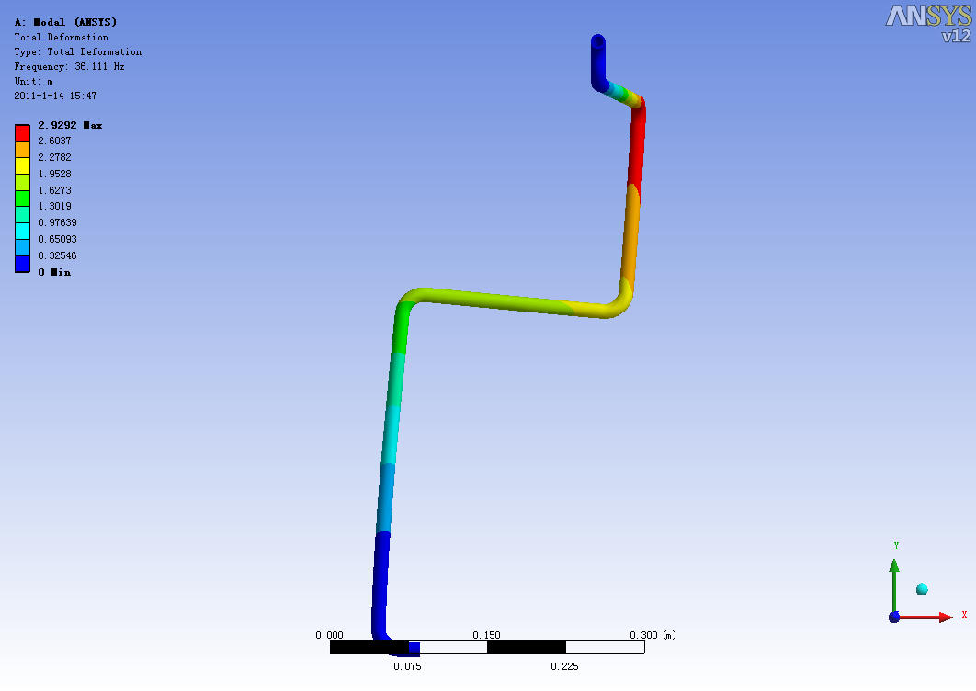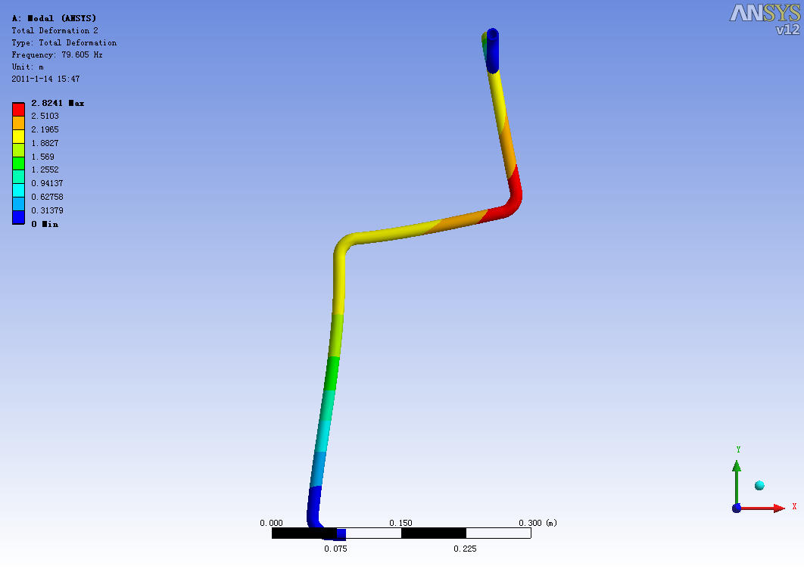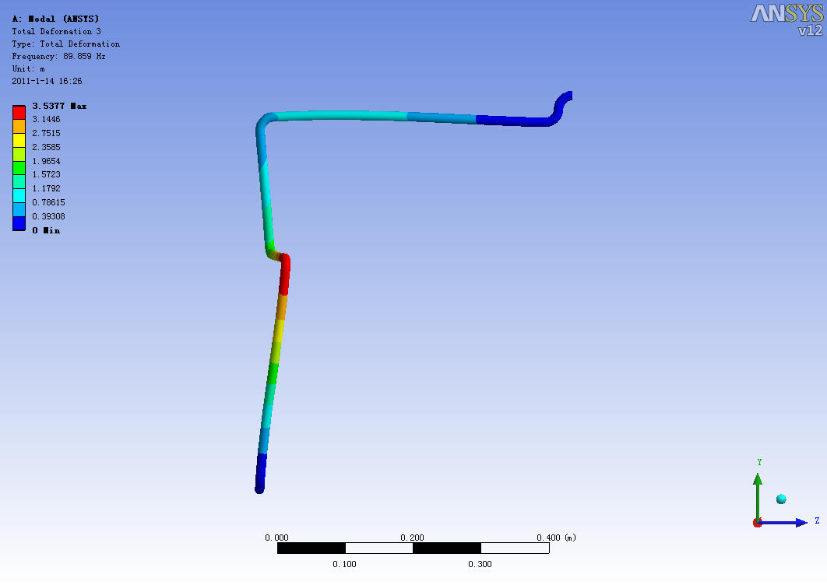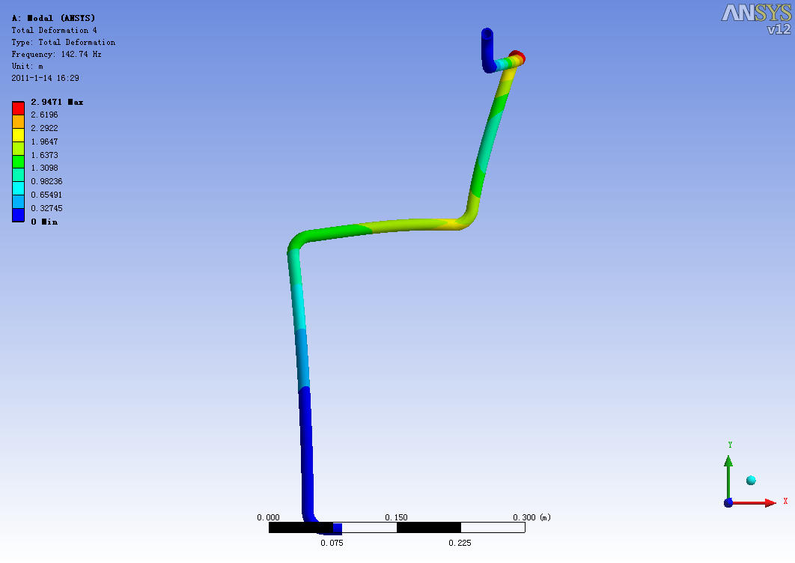
图4-2 一阶振型图（横坐标X纵坐标Y）
图4-3 二阶振型图 （横坐标X纵坐标Y）
图4-4 三阶振型图（横坐标Z纵坐标Y）
图4-5 四阶振型图（横坐标X纵坐标Y）
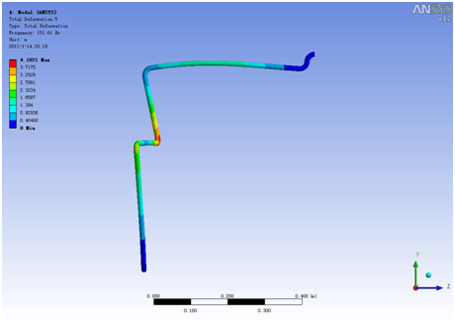
图4-6 五阶振型图（横坐标Z纵坐标Y）
阶数 | 固有频率
1 | 36.11
2 | 79.61
3 | 89.86
4 | 142.7
5 | 151.6
表4-2 Ansys Workbench计算得到的前五阶固有频率
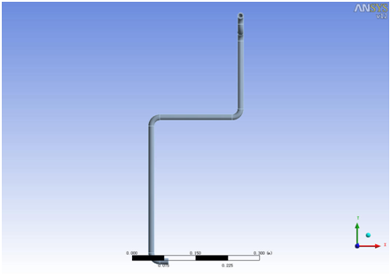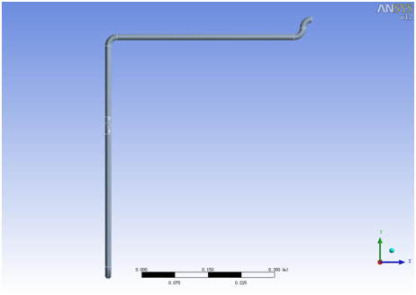
图4-7 横坐标X纵坐标Y视图
图4-8 横坐标Z纵坐标Y视图
比较图4-2到图4-6和图4-7、图4-8，可以发现，一阶振型主要为管道上端沿X方向的变化，二阶振型在X，Y两个方向上都变化明显，三阶振型在Z方向变化明显，四阶振型在X，Y方向变化明显，而五阶振型主要在Z方向上变化。

4.3.4 WORKBENCH疲劳分析结果
对象管道材料为structure steel，其S-N曲线如图4-9：
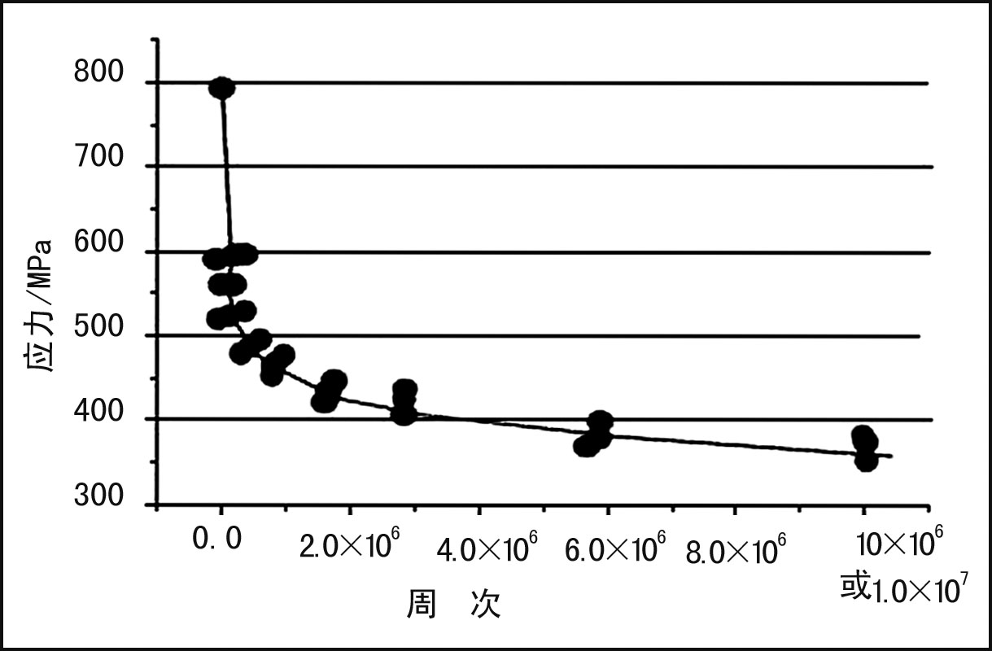
图4-9 管道材料S-N曲线
在WORKBENCH静力分析模块中插入FATIGUE TOOL，计算得到的应力图如图4-10，
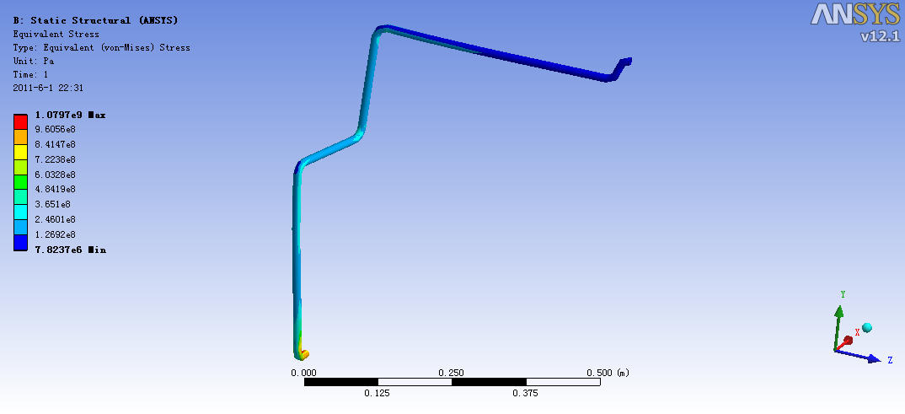
图4-10 管道应力分析结果

由图4-10可以得出：管道在水流进口处的弯管接头处应力值为最大，出口弯管段应力值最小。由此可以预测，应力最大值处，管道应力变化幅值最大，疲劳寿命应该最小。
计算得到的疲劳寿命为图4-11所示：
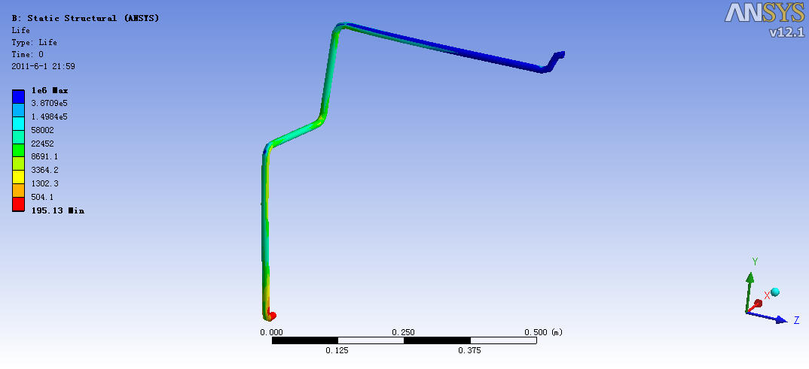
图4-11 管道疲劳寿命分析结果

由图知：管道疲劳寿命最小的地方在下部弯管处，在设计的时候需强化。
第五章 管路试验模态分析

5.1 试验模态分析概述

5.1.1 试验模态分析理论与方法
模态分析可定义为对结构动态性能特性的解析分析和试验分析，其动态结构特性用模态参数来表征。在数学上，模态参数是力学系统运动微分方程的特征值和特征矢量;而在试验方面则是试验测得的系统极点(固有频率和阻尼)和振型(模态向量)。随着模态分析专题研究范围的不断扩展，从系统识别到结构灵敏度分析以及动力修改等，模态分析技术己被广义的理解为包括力学系统动态特性以及其应用有关的大部分领域。
试验模态分析技术是指:人为地对机械上的各点施加激振力，同时测量其响应，由此求出各点的传递函数，最终计算出固有频率和振动模态等参数(称为模态参数)的方法。
根据模态频率和模态矢量是实数还是复数，模态可分为实模态和复模态本论文研究的是实模态。实模态是指在物理坐标下的振动微分方程可以在实模态坐标系中被解祸的系统
试验模态分析是通过试验测出系统的输出输入信号，经过数据处理，曲线拟合和参数识别过程，计算出决定结构系统的模态参数，它对系统的动态分析和优化设计有着很好的实用价值。
系统的动态特性是指系统随频率、刚度、阻尼变化的特性。它可用频域的频响函数描述，建立频响函数与模态参数之间的关系，以便识别模态参数，是模态分析理论的一项重要内容。因而获得准确的频响函数是模态分析的关键问题之一，只有在此基础上，才能准确的识别出模态参数。
目前，频响函数测试技术有两个方向:一是单点激励，多点测量(或一点测量，多点激振)技术;一是是多点激振，多点测量技术。
多点激振技术适用于大型复杂结构，如机体、船体或大型车辆等。它能够激励出系统的各阶纯模态，从而提高了模态参数识别精度。但是这种技术要求配备复杂昂贵的仪器设备，测试周期长，尚未得到广泛应用。
单点激励频响函数测试技术是目前世界上广泛应用的技术，几乎适用于一切振动领域。按激振力性质的不同，频响函数测试可分为稳态正弦激励、随机激励及瞬态激励三类。其中的瞬态激励则有快速正弦扫描、脉冲激励和阶跃激励等几种方式。鉴于各测试技术的特点和本实验的要求与条件，实验将采用单点激振频响函数法中的脉冲激励对管道进行频响函数分析。
脉冲激励是一种宽频带激励，其力的频谱较宽，一次激励可以同时激出多模态，是一种快速测试技术。其测试设备简单，灵活性大，适合于现场测试。从信号分析的角度看需要采集力和响应的信号，并作傅立叶变换和功率谱分析。
由信号分析理论知，脉冲激励即单位冲激函数，其傅立叶变换
(5-l)
由脉冲函数的抽样性质可知上式右边的积分是1，所以:
(5-2)
可见，单位脉冲函数的频谱等于常数，也就是说，在整个频率范围内频谱是均匀分布的。显然，在时域中变化异常剧烈的冲激函数包含幅度相等的所有频率分量。因此，这种频谱通常被称为“均匀谱”或“白色频谱”。
由振动理论可知:当激励频率与系统的固有频率相近时，系统会发生共振动，而当脉冲力作用于系统时，会激起管道的各阶响应，通过分析其响应信号即可得到管道的各阶频率。
本论文采用脉冲激励测试技术(锤击试验)单点激励，多点测量法测取频响函数。

5.1.2 模态参数识别方法
模态参数识别可在频域内进行，也可在时域内进行。频域模态参数识别是利用频响函数的测试数据，提取模态参数的方法。时域模态参数识别是利用振动响应(自由响应、脉冲响应函数白噪声激励响应)的时间历程数据，进行参数识别的方法。
模态参数识别大致经历了三个发展阶段，应用了三种不同的识别方法。
(l)单输入/单输出识别法(SISO):它是70年代前期发展起来的单点输入单点输出方法。适用于单自由度 (SDOF)、纯模态和模态密度很稀的情况。该法是对各测点的频响函数单独进行拟和，以获得模态参数。其缺点是:求系统总体参数的模态频率和阻尼时，重复计算量大，且一致性差。
(2)单输入多输出识别法(SIMO):这是70年代末发展起来的单点输入多点输出方法。它是用所有测点的全部频响函数数据同时作整体拟和，从而获得更精确的总体模态频率和阻尼比，故又称总体识别法。其缺点是:如激振点恰在线型节线附近，此法仍可能遗漏模态。
(3)多输入多输出识别法(MIMO):随着多点激振FRF测试技术的实现,80年代新发展起来的第三代识别法。适用于大型、复杂结构。
系统的动态特性是指系统随频率、刚度、阻尼变化的特性。它既可以用频域的频响函数描述，也可以用时域的脉冲响应函数描述。建立频响函数与模态参数之间的关系，以便识别模态参数，是模态分析理论的一项重要内容。

5.2 锤击法的基本原理
线性系统的频响函数是系统在零初始条件下响应的Fourier变换与激励的Fourier变换之比，在频域反映了系统的动态特性。从理论上讲，频响函数与激励无关，可以用在任何激励下系统的响应按上述定义获得。但考虑到测量精度、激励条件、试验成本及时间等因素，真正可行的激励方案并不多。
本文采用的是单点分别激励频响函数测试技术是目前世界上广泛应用的技术，几乎适用于一切振动领域。按激振力性质的不同，频响函数测试可分为稳态正弦激励、随机励及瞬态激励三类。其中的瞬态激励则有快速正弦扫描、脉冲激励和阶跃激励等几种方式。鉴于各测试技术的特点和本实验的要求与条件，实验将采用单点激振频响函数法中的脉冲激励对管路进行频响函数分析。
脉冲激励是一种宽频带激励，其力的频谱较宽，一次激励可以同时激出多模态，是一种快速测试技术。其测试设备简单，灵活性大，适合于现场测试。从信号分析的角度看需要采集力和响应的信号，并作傅立叶变换和功率谱分析。
由信号分析理论知，脉冲函数激励即单位冲击函数$(t)$，其傅立叶变换：
$F(w)=\int{(t)e^{−\text{jwt}}\text{dt}}$ （5-3）
由脉冲函数的抽样性质可知上式右边的积分是1，所以
$F(w)=F[∧(t)]=1$ （5-4）
可见，单位脉冲函数的频谱等于常数，也就是说，在整个频率范围内频谱是均匀分布的。显然，在时域中变化异常剧烈的冲激函数包含幅度相等的所有频率分量。因此，这种频谱通常被称为“均匀谱”或“白色频谱”。
由振动理论可知：当激励频率与系统的固有频率相近时，系统会发生共振动，而当脉冲力作用于系统时，会激起管路的各阶响应，通过分析其响应信号，即可得到管路的各阶频率。
本论文采用脉冲激励测试技术(锤击试验)多点分别激励，单点测量法测取频响函数。而锤击法主要是进行宽频带激励，一次激励就获得系统在给定频带上的响应。用力锤敲击系统的激振点，简称锤击法。只要敲击时锤头与系统的接触时间足够短，则冲击力可接近理想脉冲，具有很宽的频带。例如，稍有练习的人就可在金属结构上敲击出很好的脉冲力，其Fourier谱在数百Hz内变化平缓。
将力锤内力传感器感受的力信号和系统的响应信号进行放大，采样和FFT处理，获得与$u_{i}(t)$，$f_{j}(t)$ 成比列的离散形式的Fourier谱$U_{i}(w_{k})$和$F_{j}(w_{k})$。由此便可获得系统的频响函数
$H_{\text{ij}}(w_{k})=Ualignl{\begin{aligned}i\end{aligned}}_{}(w_{k})/{F_{j}}(w_{k})$，k=1，2… (5-5)
锤击法的特点是：
a．一次敲击加上几乎不耗时的计算即得到相当宽频带内的一个频响函数。固定测振传感器于系统的第i个自由度，依次敲击系统的第1，2直至全部自由度就可获得频响函数矩阵中的第i行。因此，锤击法的效率非常高。
b．敲击力的品质受人为影响比较大。敲击力过小不足以激发系统的振动，过大又引起敲击点塑性变形。因此，得到的频响函数误差比正弦慢扫法过大。所以，常采用多次敲击后平均的方法来减小误差。

5.3 使用锤击法进行管路试验模态分析

5.3.1 实验仪器与测试系统
实验仪器主要用到的实验仪器有：冲击力锤、B&K传感器、NI9234数据采集前端、自编测试分析系统等。
实验所使用的力锤型号是ENDEVCD-30927，该力锤可以直接与NI9234数据采集分析系统相连，其主要性能指标如表5-1
表5-1 力锤参数
型  号  性  能  指  标 | ENDEVCD-30927
测量范围（N） | 0-5000
灵敏度mV/N | 22.7
精度%F•S | <±1
最大力值时传感器变形mm | 0．01
力传感器固有频率 KHz | 65
力传感器重量g | 52
冲击力锤重力 | 500
尺寸mm | 300×80×30
频率响应KHz | 6-8
力锤重量 | 1．5kg

力锤如图5-1所示：
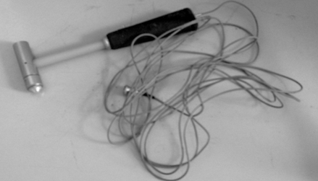
图 5-1 力锤

决定力锤半正弦力脉冲及其频谱主要控制因素有三个：力锤锤帽的硬度，力锤的质量，被击物的刚度。力锤及物体硬度越高，则碰击时间越短。力锤质量不但决定了锤击力的大小，也会影响脉冲宽度，锤头质量大的，碰击时间一般也较大。被测物体的刚度越大，碰击时间越短。试验选择钢锤帽敲击，击振频率在6-8Hz以下基本是平直的，完全符合试验要求。
锤击力大小取决于冲击锤的质量和试件的运动速度，小试件需要能量小，大试件需要能量大，所以施力的大小应根据具体的试件而定，对于小试件不能用力过大，否则引起结构的非线性而致测试系统过载；对于大试件不能用力过小，否则不足以激起各阶模态
实验采用型号为B&K4508的压电式加速度传感器，用502强力胶把传感器底座与试件粘接在一起。在实验中对于传感器的要求：
a)试验频率范围必须落在传感器的工作范围。试验所用传感器的频率范围是1-7KHz，满足实验要求；
b)尽可能高的横向灵敏度；
c)尽可能轻的传感器
本次实验所用的加速度传感器如图5-2所示：
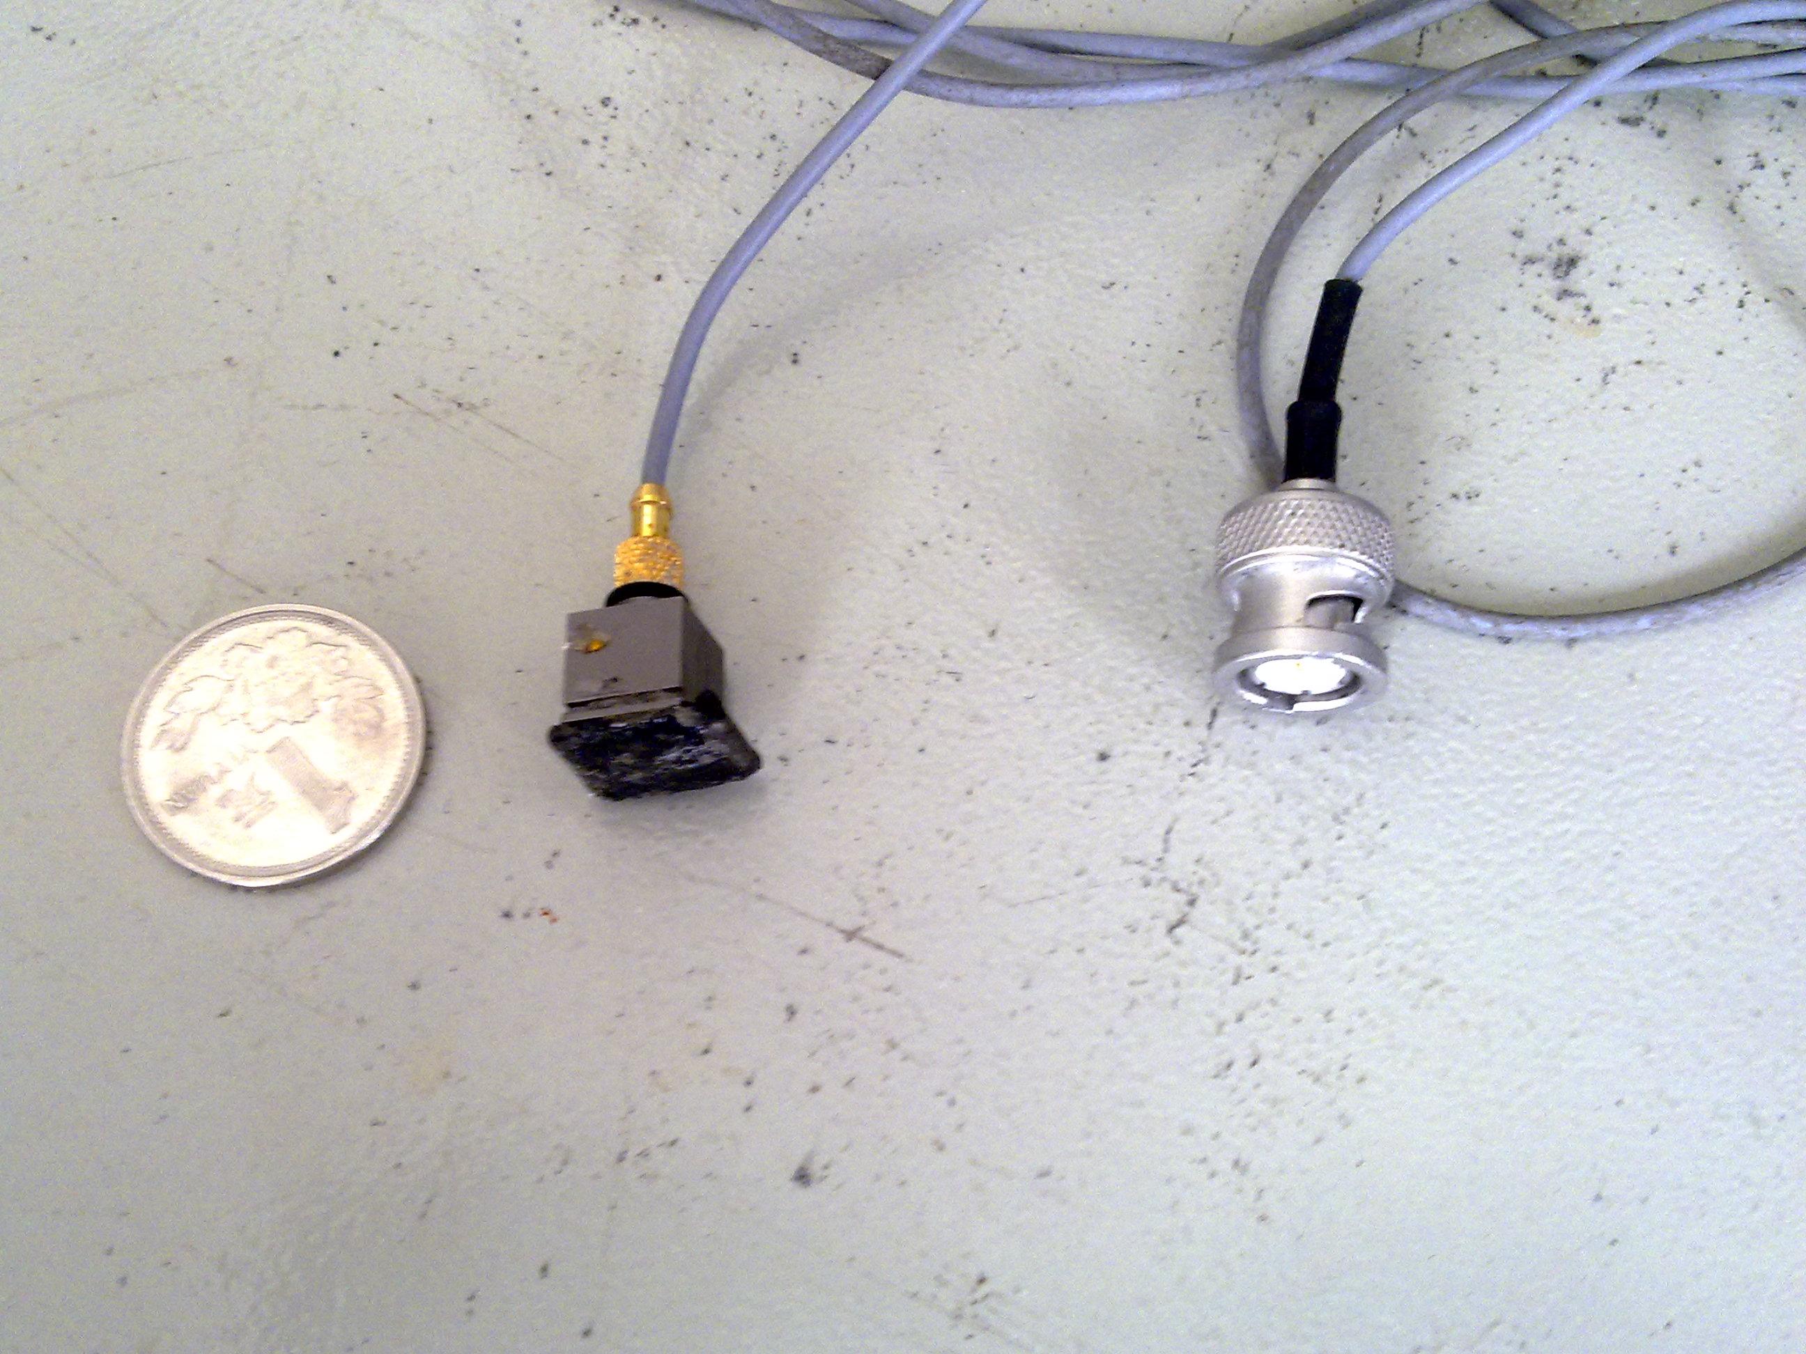

图5-2 加速度传感器

加速度传感器性能参数表如表5-2所示：
表5-2 加速度传感器性能参数
参考灵敏度 | 100mv/g
频率范围 | 1-7KHz(±10%)
量程 | 100g
最大横向灵敏度比 | ≤5%
重量 | 30g
使用温度范围 | -20～+120℃
安装螺纹 | M5mm
内部结构 | 隔离剪切

实验采用的美国国家仪器（NI USB-9234）数据采集器，前端具有4个信号通道口。而测试系统是采用自我编程的系统，易于使用，容易上手，测量精度比较高。
整个实验框图如图5-3所示：
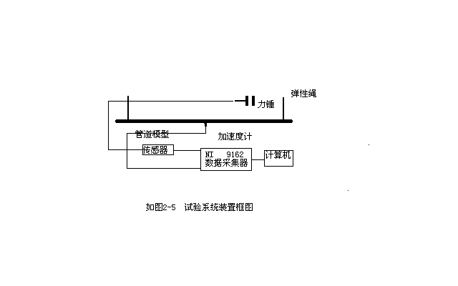
5-3 实验框图

5.3.2 试验模态分析结果

通过力锤敲击法，用模态实验获取液压系统管道固有频率。选取X、Y、Z三个方向分别进行敲击，同时加速度传感器也沿三个方向采集加速度信号，如图5-4所示。每个方向在同一点进行三次敲击。

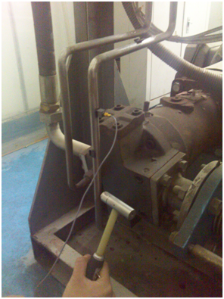
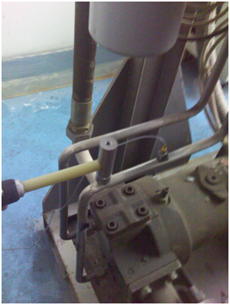
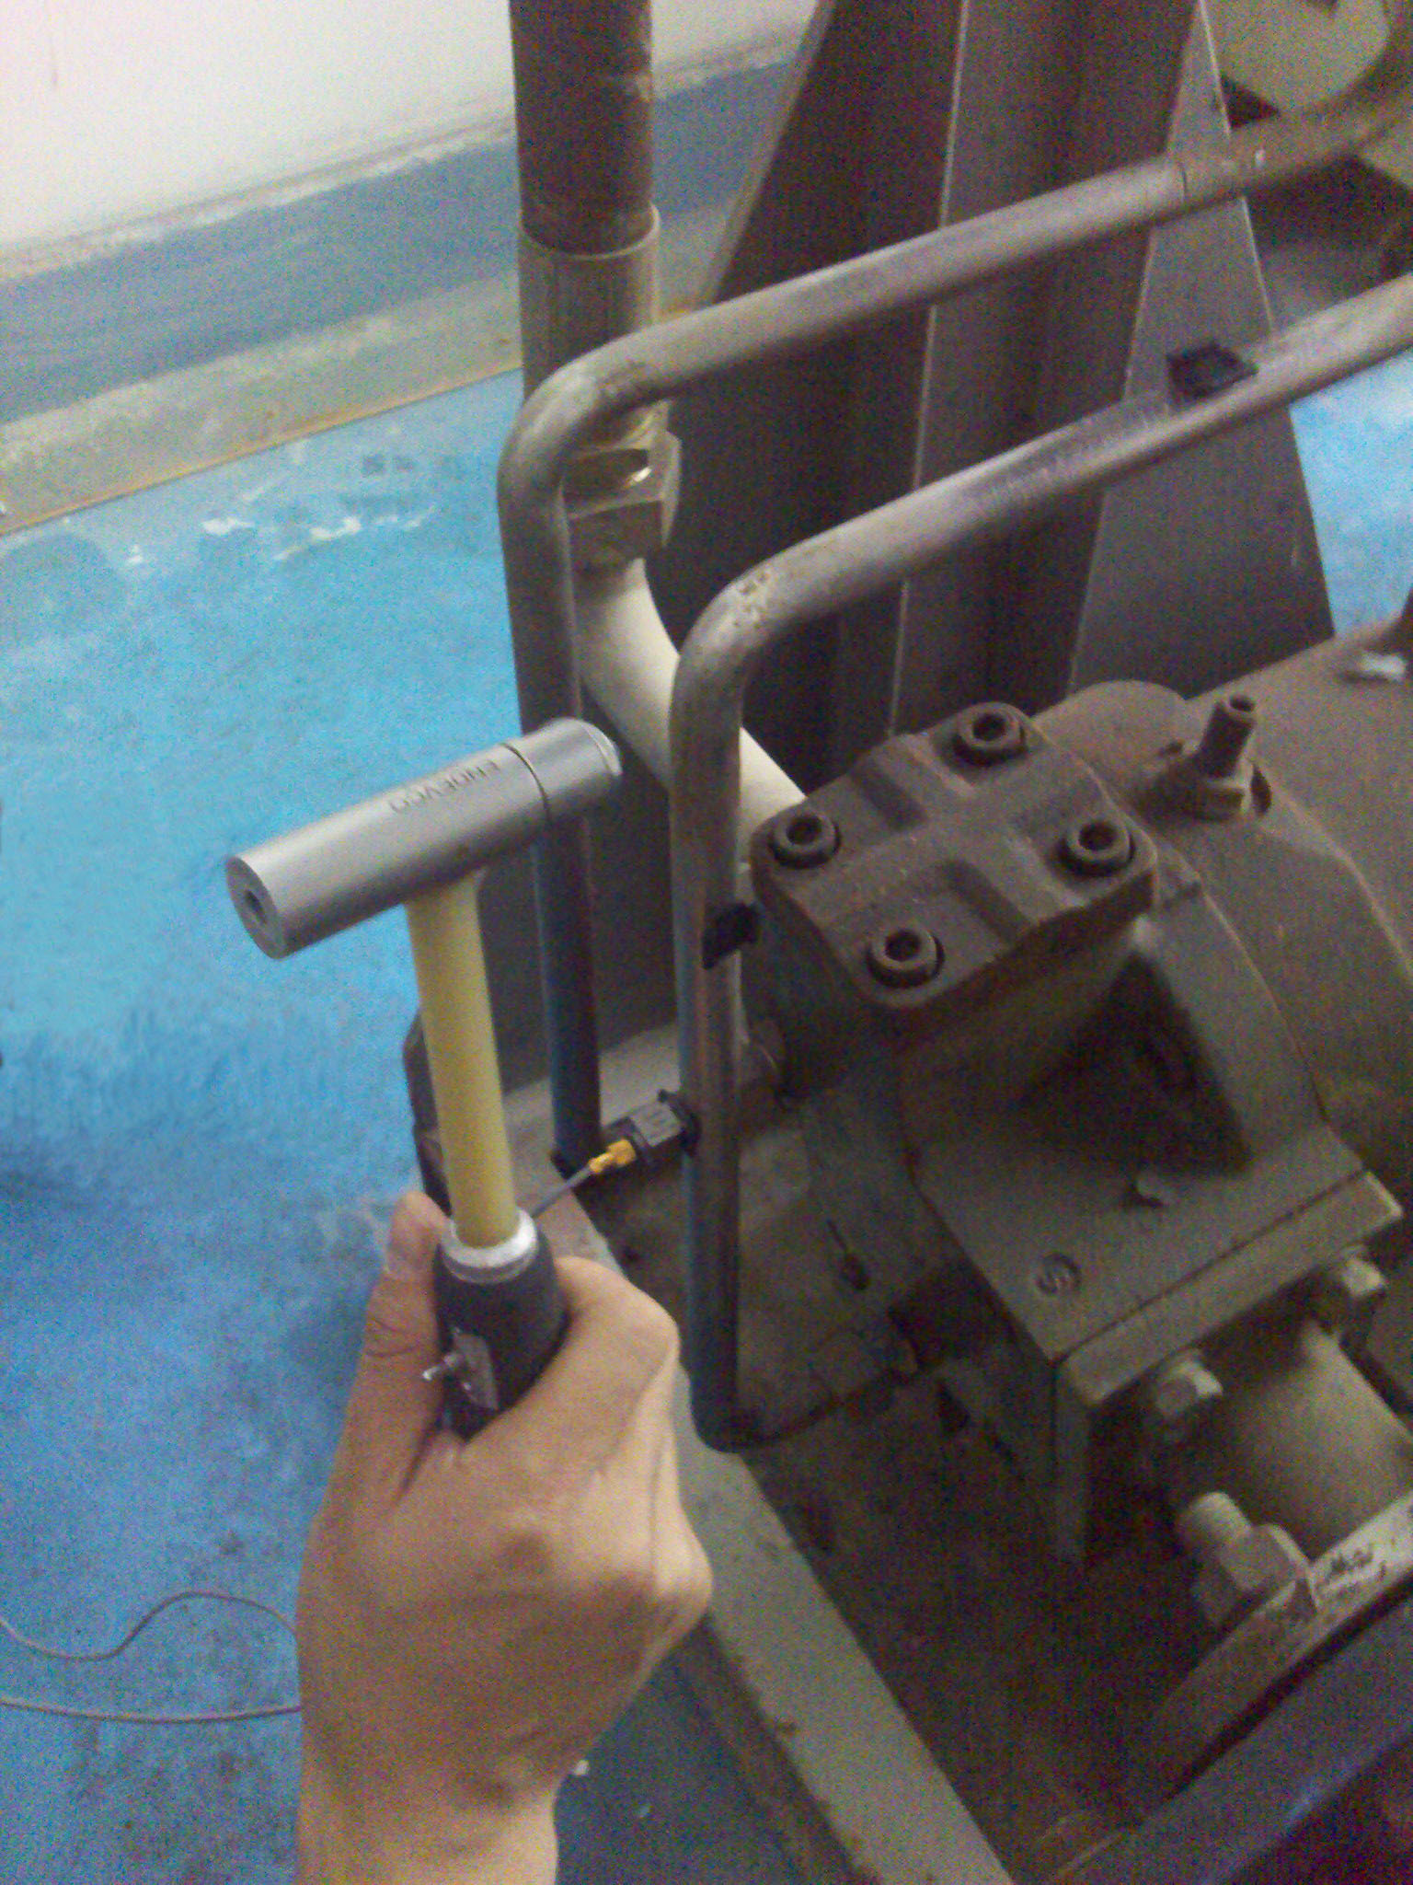
图5-4 XYZ三方向分别敲击实验图
X方向
(b) Y方向
(c) Z方向
X
Z
Y
X
Z
Y
X
Z
Y

通过数据分析，得出XYZ三个方向上的三次实验加速度频响函数如图10、图11、图12所示。可以观察到，X方向敲击结果有三个峰值，Y方向敲击结果有两个峰值，Z方向敲击结果有两个峰值。在同一个方向上，每次实验对应峰值所对应的频率值也相差极小，另外也可以发现，在X方向和Y方向上，有相同的两个频率。
幅值（m·s⁻²·N⁻¹）

频率（Hz）
图5-5 X方向加速度频响函数
幅值（m·s⁻²·N⁻¹）

图5-6 Y方向加速度频响函数
频率（Hz）
幅值（m·s⁻²·N⁻¹）

图5-7 Z方向加速度频响函数
频率（Hz）

5.4 计算模态与试验模态结果对比
拾取频响函数的峰值，并与表4-2的模拟仿真计算结果对比，得到各阶固有频率如表4-3所示。
固有频率 | X方向 | Y方向 | Z方向 | 模拟各阶频率 | 模拟结果误差
f₁ | 34.18 |  |  | 36.11 | 5.6%
f₂ | 80.57 | 80.57 |  | 79.61 | -1.2%
f₃ |  |  | 92.16 | 89.86 | -2.5%
f₄ | 136.7 | 136.7 |  | 142.7 | 4.4%
f₅ |  |  | 152.6 | 151.6 | -0.7%

表4-3 实验模态的各阶固有频率及与模拟结果对比
对比模拟结果与实验结果，可以看到模拟结果的误差在6%以内，表明了模拟计算结果的正确性，验证了模型的可靠性。
从试验模态分析的结果可以看到，管道的第一阶固有频率是沿X方向的振动频率，第二阶固有频率是沿X，Y方向振动频率，第三阶固有频率是沿Z方向振动频率，第四阶固有频率是沿X方向振动频率，第五阶固有频率是沿Z方向振动频率。模拟分析中，我们得到一阶振型主要为管道上端沿X方向的变化，二阶振型在X，Y两个方向上都变化明显，三阶振型在Z方向变化明显，四阶振型在X方向变化明显，而五阶振型主要在Z方向上变化。结果表明，模拟计算得到的振型结果与实验结果具有一致性。该结果对于进一步分析管路系统在外部激励下的振动大小和方向具有重要意义。
第六章 管道振动试验台加速度测试

6.1 实验内容
实验对象如图6-1所示，齿轮泵提供动力使水箱中的水沿着管道环路循环。齿轮泵的转速是r =1450转/分钟，计算下来频率大约是f =24.2Hz。运行过程中，通过加速度传感器测量三个方向的振动加速度响应。
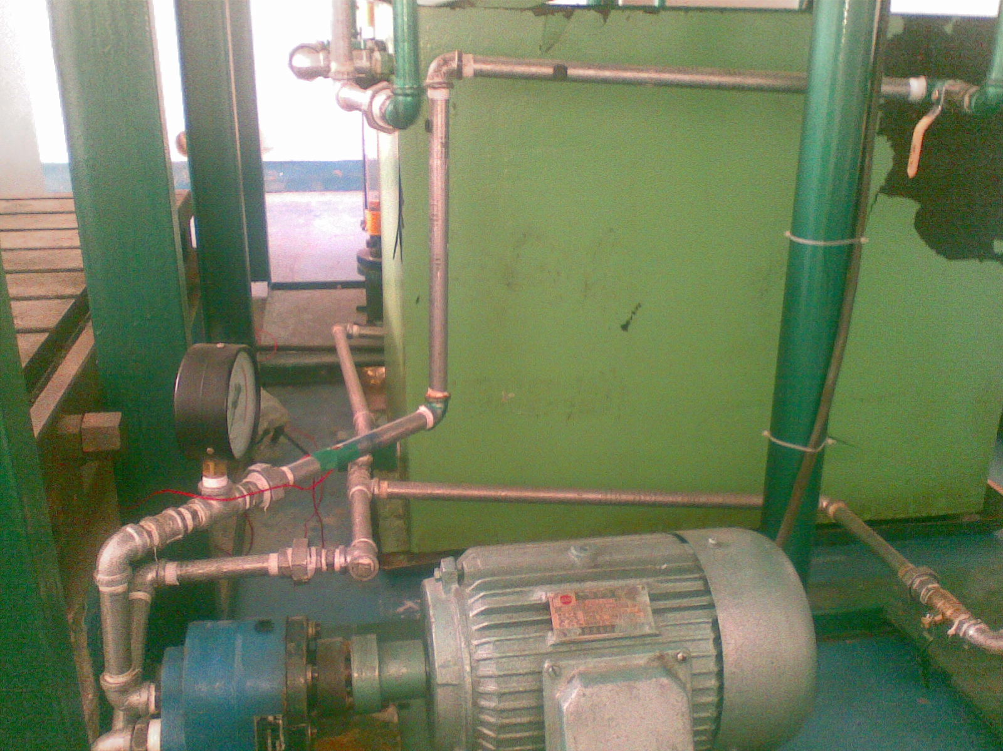
图6-1 管道振动试验台
测点布置位置

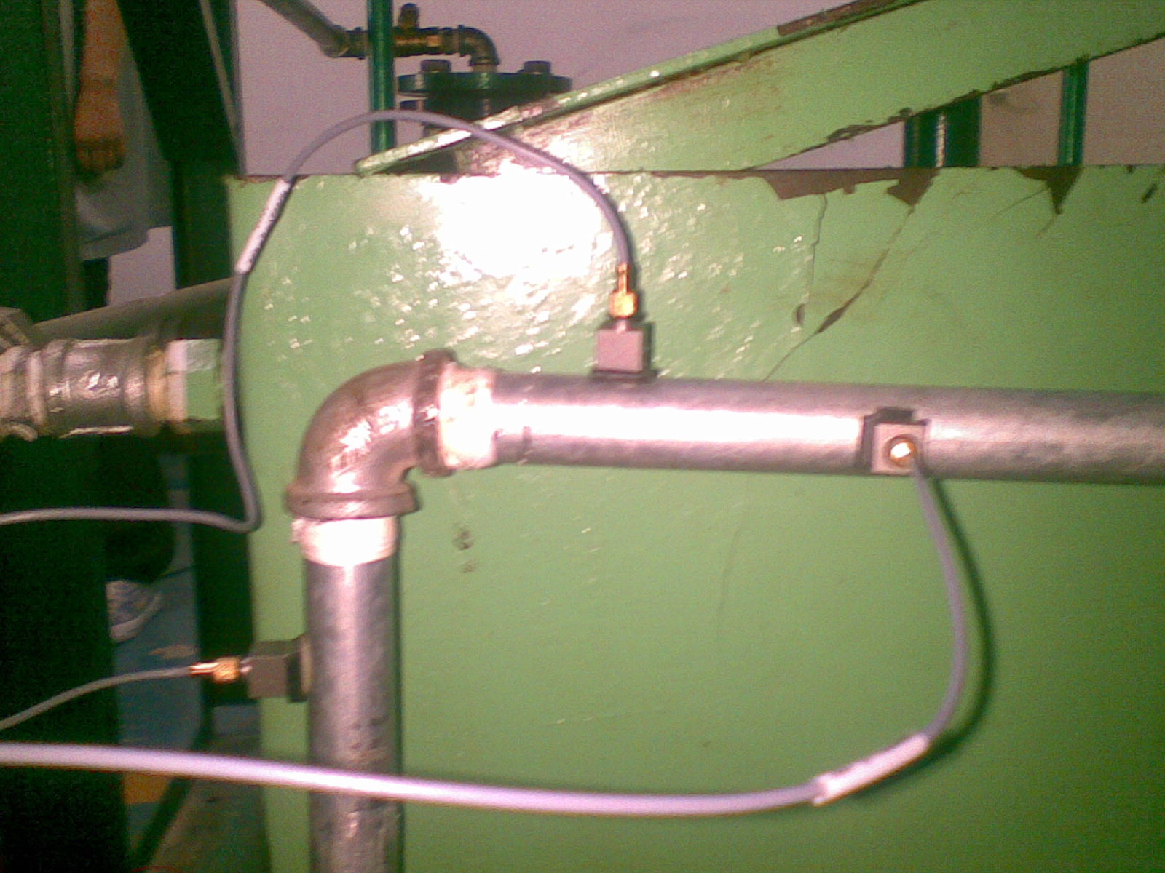
图6-2 试验台测点X、Y、Z三方向布置

6.2 实验仪器与数据采集测试系统
实验仪器主要包括：B&K加速度传感器，NI公司USB9234数据采集器和PC机。
测试系统为自编的模态分析软件MAS，MAS软件综合了数据采集模块，数据分析模块，在采集数据的同时即可现场分析，拥有开放的接口，是一款优秀的采集分析软件。

6.3 实验结果分析
分析采集得到的数据，X方向的加速度响应时间波形曲线如图6-3所示，X方向加速度响应频率波形曲线如图6-4所示；Y方向的加速度响应时间波形曲线如图6-5所示，Y方向加速度响应频率波形曲线如图6-6所示；Z方向的加速度响应时间波形曲线如图6-7所示，Z方向加速度响应频率波形曲线如图6-8所示。
X方向加速度（g）
时间（s）
图6-3 X方向加速度响应时间波形

X方向加速度（g）
图6-4 X方向加速度响应频率波形

频率（Hz）
Y方向加速度（g）
时间（s）
图6-5 Y方向加速度响应时间波形
Y方向加速度（g）
频率（Hz）
图6-6 Y方向加速度响应频率波形

Z方向加速度（g）
时间（s）
图6-7 Z方向加速度响应时间波形
Z方向加速度（g）
频率（Hz）
图6-8 Z方向加速度响应频率波形

从图6-3到图6-8可以得到如下分析结果：
（1） 各个方向加速度响应大致成周期变化，周期大约为0.04s左右，估算一下，大约是齿轮泵转动一周的时间。
（2） 各个方向上加速度响应各主要频率成分都为齿轮泵转频f=24.2Hz的倍数。
（3） 加速度的频率波形中，边频比较多，这跟齿轮泵自身的脉动输出特性有关。
（4） 可以从图中得出各个方向响应比较大的频率成分，在设计时可以避开这些频率，避免共振的发生。
第七章 总结
本文研究的管道振动涉及管道的振动测试，管道系统的建模，管道的振动特性及管道的稳定有效工作研究，利用力学理论，研究管道的振动机理及振动特性，通过计算机仿真求解，为发动机管道优化、稳定及高效工作提供依据。通过试验模态及计算机有限元分析，目的是为了得到与工程实际相接近的模型，并以此通过有限元分析计算，进行动力学分析，得到动态结果及疲劳分析结果。
本文在查阅和综述了大量国内外管道振动的相关资料，分析了管道振动的原因及危害，从振动、疲劳和有限元理论出发，应用PRO/E软件对实验管道进行三维建模，并将建立的三维模型导入有限元分析软件ANSYS WORKBENCH中进行分析，得出管道的计算模态分析结果。使用锤击法对实验管道进行试验模态分析，得出其各阶固有频率，并与计算结果进行对比。在ANSYS WORKBENCH中插入FATIGUE TOOL计算管道的疲劳寿命。从而为进一步的管道优化、设计等有效应用提供依据。最后在管道振动试验台上进行试验，测试在运行过程中的加速度响应并分析。
随着飞机各项技术的不断进步，管路研究越来受到人们的关注，而其在飞机中的重要地位，也迫使管道的测试及研究技术不断完善。相信在不久的将来，管道振动的研会越来越丰富。
参考文献
[1] 曹树谦,张文德,萧龙翔.振动结构模态分析理论实验与应用[M].天津大学出版社,2001.3
[2] 党锡淇,陈守五.活塞式压缩机气流脉动与管道振动[M ].西安:西安交通大学出版社,1984,33-56.
[3] 扈英超.线性振动[M ].北京:高等教育出版社,1981,65-97 .
[4] 航空发动机设计手册总编委会. 航空发动机设计手册（第19分册）转子动力学及整机振动 [M]. 北京: 航空工业出版社, 2000:208-226.
[5] W.Heylen, S.Lammens, P.Sas, Modal Analysis Theory and Testing [M],Katholieke Universiteit Levven Department werktvi gkunde,1997
[6] S.Vanlanduit, F.Daerden, P.Guillaume, Experimental modal testing using pressurized air excitation, Journal of Sound and Vibration 299(2007)83-98
[7] 孟丹,郭海燕,徐思朋.输流管道的流体诱发振动稳定性分析[J].振动与冲击,2010,29(6):80-83.
[8] 卢喜丰.实验模态分析与激光测振技术研究[M].西南交通大学硕士学位论文.2007.
[9] 张智勇,沈荣瀛,王强.充液管道系统的模态分析[J].固体力学学报,2001,22 (2):143-149.
[10] Wiggert D C, Lesmez M W, Hatfieid F J. Modal analysis of vibrations in liquid- filled piping- systems [J]. ASME-FED,1987b,Fluid Transients in Fluid-Structure Interation,56:107-113..
[11] 姜文全,杨帆,王茂廷,王莲.基于ANSYS的压缩机管系结构振动模态分析[J].噪声与振动控制.2008,4:71-91.
[12] 罗贵火,吴洪亮,宁向荣,周海仑.某型航空发动机环形燃烧室振动特性分析[J].航空动力学报,2010,25(11):2625-2631.
[13] 黄益民,刘伟,刘永寿,岳珠峰.充液管道模态的参数灵敏度及其共振可靠性分析[J].振动与冲击,2010,29(1):193-195.
[14]李琳,喻立凡.管道及管路系统流固耦合振动问题的研究动态[J].应用力学学报,1997,14(3):40-48.
[15]王国兴,孙万卿.内流流速时变输液直管动力特性的数值分析[J].海岸工程,2010,29(1):8-14.
[16] HOUSNER G W.Bending vibration of a pipe line containing flow fluid[J].J.Appl.Mech.,1952,19:205-209.
[17] PAIDOUSSIS M P,ISSID N T.Dynamic stability of pipes conveying fluid[J].Journal of Sound and Vibration,1974,33(3):267-294.
[18]李廷生.Housner方程解的改正和应用[J].力学学报,1986,18(6):509-515.
[19]张悉德,杜涛,张文,沈文钧.输送流体管道振动Housner方程的修正[J].应用数学和力学,1993,14(2):147-149.
[20] PAIDOUSSIS M P,DENISE,J.P.,1972,“Flutter of thin cylindrical shells conveying fluid”,Journal of Sound and Vibration,20,pp.9-26.
[21]王世海.两端支承管道参数共振问题研究(硕士学位论文),沈阳:沈阳航空工业学院,2007.
[22]沈荣瀛,张智勇,王强.充液直管动力响应特性研究[J].噪声与振动控制,2000,2(1):7-11.
[23]焦宗夏,华清,于凯.传输管道流固耦合振动的模态分析[J].航空学报,1999,20(4):316-320.
[24]王世忠,于石声,赵阳.流体输送管道固-液耦合特性[J].哈尔滨工业大学学报,2002,34(2):241-244.
[25]金基铎,杨晓东,邹光胜.两端支承输流管道的稳定性和临界流速分析[J].机械工程学报,2006,42(11):131-136.

致谢
在本文的撰写过程中，我始终得到众多老师、同学和朋友的热情帮助和具体指导，在此对他们表示由衷的感谢。
首先要特别感谢恩师陈果教授，陈老师从论文选题、撰写、修改到定稿的过程中，一直得到向老师的指导和关怀。陈老师渊博的知识、严谨的治学作风、诲人不倦的育人精神，忘我的工作热诚以及对我的严格要求，给予我极大的影响，将永远激励我开拓进取、奋发向上。在此，谨向恩师表示深深的谢意和崇高的敬意!
在大学的四年中，也得到了学院辅导员，各位老师无微不至的帮助，在即将毕业之际，向他们表示由衷的感谢。
感谢杨飞益及各位学长学姐，感谢他们在学习研究及论文完成过程中给予我的帮助。感谢一起在试验室学习的同窗：张瑞，单龙龙，韦汉贵，感谢他们对我的帮助。
向民航学院机务工程专业302班全体同学表示感谢，感谢你们的帮助和支持。特别感谢同宿舍的同窗：王远顺，李洋，李飞存，四年来对我的帮助。
真挚感谢我的家人，他们在精神、物质对我的支持和鼓励我用尽一生都无法报答的。
最后，对各位专家和学者的评议谨表示诚挚的谢意!
戈士威
2011-6-2

